Лекция 2. Управление ресурсом времени.
1. Время как стратегический ресурс. Помехи («воры времени», «поглотители времении»): внутренние и внешние причины. Инвентаризация и анализ времени. Алгоритм инвентаризации и анализа времени. Методы инвентаризации времени: поточная карта, поточная диаграмма, карта совместных операций, сетевой анализ, простой органайзер, органайзер с функциями качественного анализа времени, хронокарта Гастева.
Современный специалист — менеджер, врач, педагог и др., — чтобы добиться успеха, должен научиться рационально использовать время, свой стратегический ресурс.
И хотя время является единственным невосполнимым ресурсом, существует реальная возможность управления временем, реальная возможность самореализации человека в жизни и в профессии. И вопрос о том, как рациональнее использовать время, чтобы добиться успеха без рабочих перегрузок, без ущерба делу и своему здоровью, стоит в настоящее время достаточно остро.
для оптимизации времени работы необходимо сократить влияние возможных помех, или поглотителей времени, среди которых специалисты выделяют внутренние и внешние помехи.
Внутренние помехи связаны с психологическими проблемами самого человека.
Внешние помехи — с неэффективностью организационной структуры, ее слабым функционированием и с социально-психологическими причинами.
Нечеткая постановка цели является одним из важнейших «поглотителей» времени и возглавляет список факторов, препятствующих потерям времени на рабочем месте.
Помехи (Воры времени): нечеткая постановка цели; отсутствие приоритета в делах, неумение выбирать главное; попытка слишком много сделать за один раз; отсутствие ясного представления о предстоящих задачах и путях решения; плохое планирование рабочего дня; личная неорганизованность («заваленный письменный стол»); чрезмерное чтение документов; скверная система досье; недостаток мотивации (индифферентное равнодушное отношение к работе); поиски записей, адресов, телефонных номеров и т. п.; недостатки кооперации с другими или разделения труда; отрывающие от дел телефонные звонки; незапланированные посетители; неспособность сказать «нет»; неполная, запоздалая информация; отсутствие самодисциплины; неумение довести дело до конца; повышенная отвлекаемость; затяжные совещания; недостаточная подготовка к беседам и обсуждениям; плохая обратная связь и контроль; болтовня на частные и пустые темы; излишняя коммуникабельность (общительность); чрезмерность деловых записей; синдром откладывания дел «на завтра»; чрезмерное желание знать все факты; длительное ожидание (условленной встречи и т. п.); спешка, нетерпение; слишком редкое делегирование (перепоручение) дел подчиненным; недостаточный контроль над перепорученными делами.
Инвентаризация времени включает в себя хронометраж (количественный учет времени) различных видов (качественный аспект учета времени) жизнедеятельности. На основе накопленных за время инвентаризации данных проводится анализ трат времени.

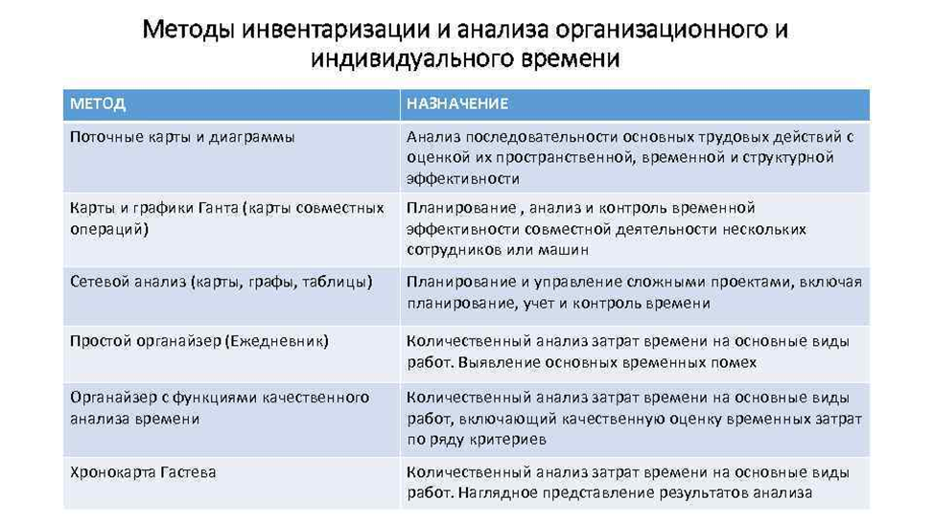
АЛГОРИТМ ИНВЕНТАРИЗАЦИИ И АНАЛИЗА ВРЕМЕНИ
ЭТАП 1. Подготовка к инвентаризации Шаг 1. Определить виды временных затрат, характерных для вашей жизнедеятельности (или функционирования организации) Шаг 2. Если необходимо, определить дополнительные категории (параметры) для качественной оценки изучаемых временных затрат. Шаг 3. Продумать организацию процесса инвентаризации времени (общая длительность, периодичность, ресурсы на проведение и т. п.). Продумать систему кодирования и количественного представления результатов инвентаризации (при необходимости включая шкалы и формулы подсчета). Подготовить соответствующие бланки.
ЭТАП 2. Проведение инвентаризации (хронометраж) Шаг 4. На практике в течение выбранного промежутка времени (или запланированное количество раз) измерять затраты времени, регулярно заполняя соответствующие бланки. Шаг 5. Провести предварительную группировку полученных данных, подготовить их к дальнейшему анализу: оценить временные затраты по качественным параметрам; с использованием разработанных формул, вычислить необходимые количественные показатели.
ЭТАП 3. Анализ времени Шаг 6. Проанализировать временные затраты, например, по следующим направлениям: 1) затраты на работу (по видам, операциям, задачам); 2) затраты на внерабочую активность; 3) затраты на временные помехи; 4) качество временных затрат на работу, помехи, внерабочую активность. Шаг 7. Сформулировать результат анализа времени исходя из общей цели исследования Шаг 8. На основе проведенного анализа спроектировать пути и способы борьбы с потерями времени, предложить идеи по более эффективному использованию времени.
ЭТАП 4. Изменение стратегии/способов управления временем Шаг 9. Проанализировать пути и способы борьбы с потерями времени, а также способы более эффективного использования времени в процессе целеполагания и планирования. Согласовать цели и задачи по управлению временем с планом по достижению основных жизненных целей (целей деятельности организации). Оформить письменно. Шаг 10. Приступить к достижению жизненных целей с использованием методов Тайм-менеджмента на практике.
ПОТОЧНАЯ КАРТА Поточная карта позволяет описать и проанализировать линейную последовательность совершаемых операций, а также пространственно-временные характеристики каждой операции. Идея поточной карты заключается в том, что все многообразие операционального состава деятельности может быть сведено к сравнительно небольшому числу качественно различных типов операций. Каждый из выделенных типов операций предполагает собственные специфические способы оптимизации. На поточных картах типы операций обычно кодируются с помощью специальных символов, причем выделяемые типы и их обозначения могут быть произвольными.
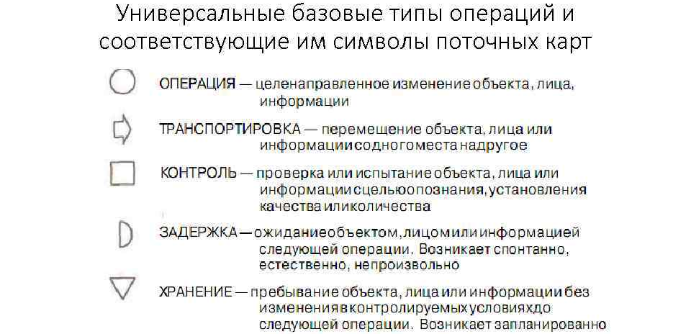
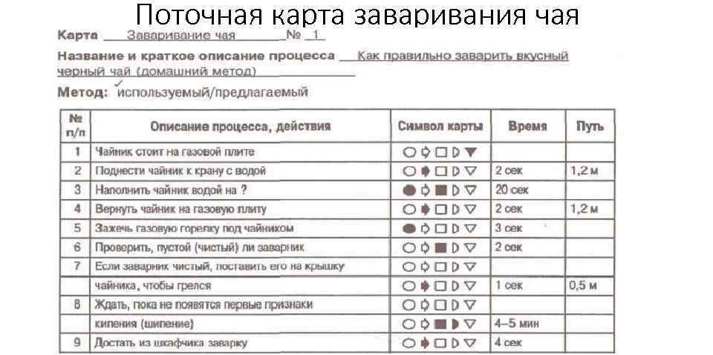
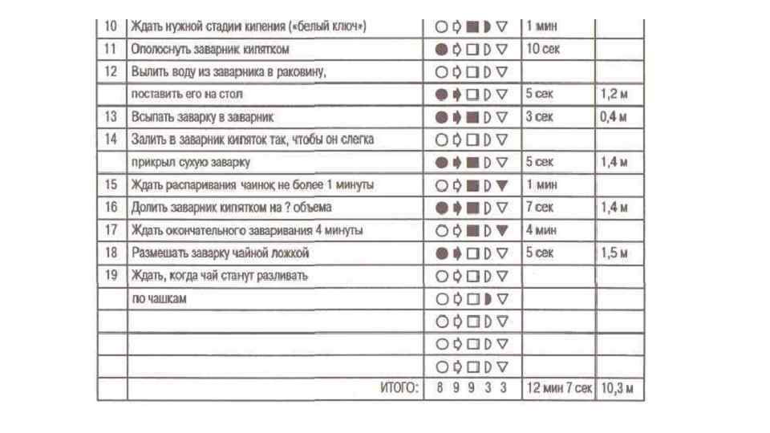
ПОТОЧНАЯ ДИАГРАММА Поточная диаграмма обычно используется как дополнение к поточной карте, наглядно отображая пространственные аспекты описываемого процесса деятельности.
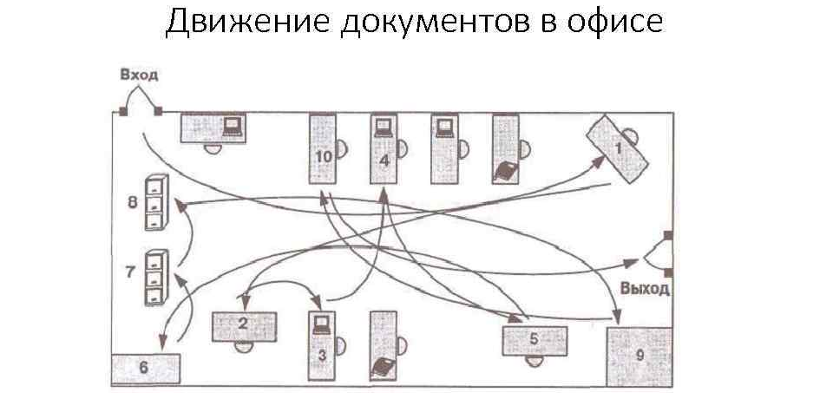
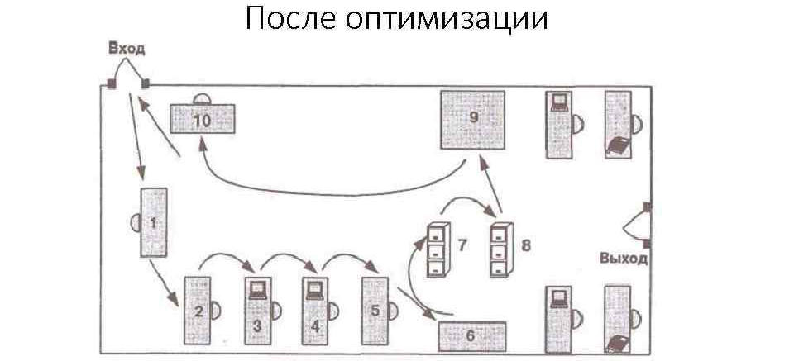
КАРТА СОВМЕСТНЫХ ОПЕРАЦИЙ График Ганта
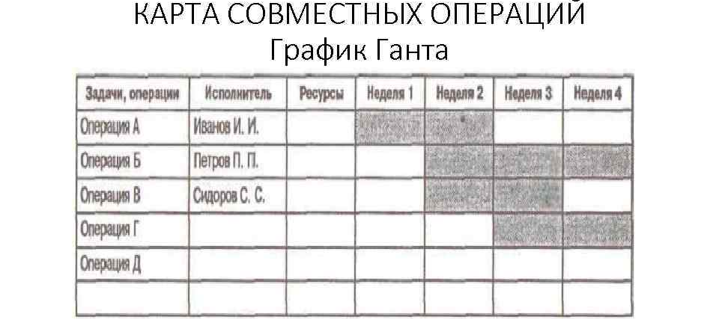
Пример: • Операция: нарезка упаковочной пленки из рулонов 5000 м в рулоны по 50 м • Изделие: упаковочная пленка (указываются точные технические данные) • Машина: резательная машина (указываются точные технические данные) • Работник: Иванов И. И. (оператор), Петров П. П. (помощник)
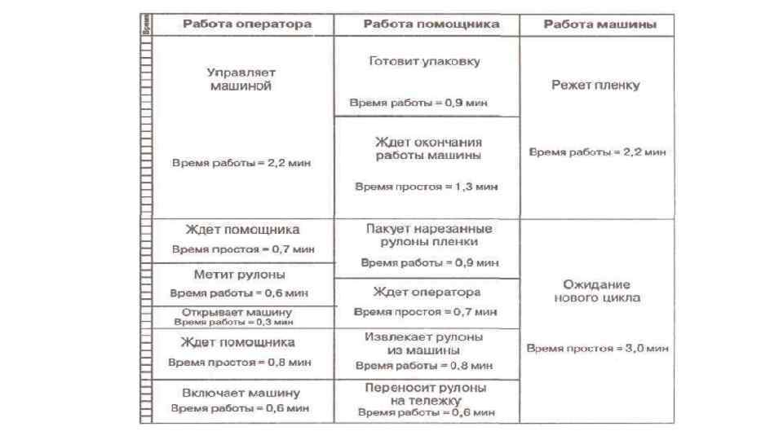
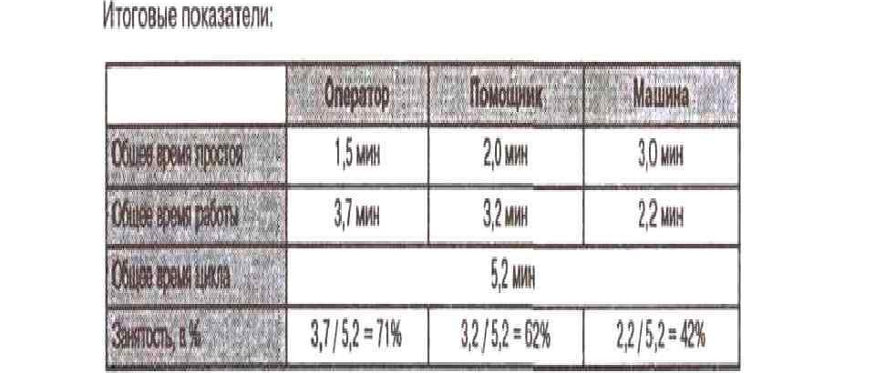
СЕТЕВОЙ АНАЛИЗ Основная идея сетевого анализа заключается в описании деятельности как совокупности операций и взаимосвязей между ними, направленной на достижение определенной цели (результата). В отличие от линейных «одномерных» методов вроде поточного анализа, сетевой анализ позволяет учесть именно все связи между операциями ( «сеть» ), сохранив их «многомерный» характер в системе деятельности. Используемые в сетевом анализе данные (операции и отношения между ними) могут быть представлены самым различным способом в виде графов, графиков, таблиц, матриц.
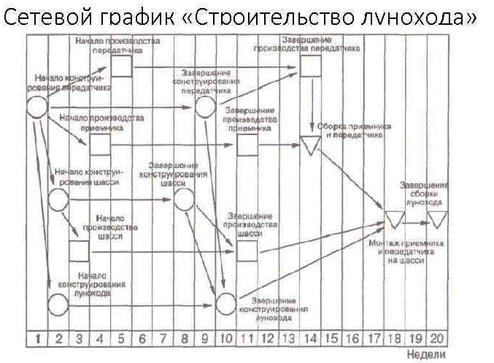
ПРОСТОЙ ОРГАНАЙЗЕР Главной «клеточкой» органайзера (не случайно в русском языке. используется слово «ежедневник» ) является листок дневного учета времени. Листок выглядит как таблица, в самом минимальном виде содержащая три столбца: время начала события, время окончания события и, собственно, описание самого события.
Правила учета времени 1. Учет времени действительно должен быть ежедневным, без пропуска дней. 2. Общее время учета времени, которое позволит вам выявить тенденции и закономерности индивидуальных трат времени, — от 2 недель до 2 месяцев. 3. Допустимая точность учета — не менее 15 минут. Хорошая точность учета — 5 минут. 4. Учет времени должен быть объективным — без приписок, «округлений» в выгодную для себя любимого сторону, без «забывания» непродуктивных трат времени и т. п. 5. В конце каждой недели учета составляется краткое резюме, содержащее ответ на следующие вопросы: 1) Какие помехи отнимают больше всего времени. Как их можно устранить? 2) На какие виды деятельности тратится больше всего времени? На какие виды деятельности нужно сократить траты времени? Каким образом это сделать? 3) Существует ли периодичность (ритм) в каких-либо видах деятельности или в помехах? Как можно использовать (оптимизировать) эту периодичность? 6. На основе резюме составляются листки-памятки, напоминающие вам о помехах, способах сокращения временных трат на конкретную деятельность и т. п. Их нужно разместить на виду.
ОРГАНАЙЗЕР ДЛЯ КАЧЕСТВЕННОГО УЧЕТА ВРЕМЕНИ Простой органайзер очень легко превращается в органайзер для качественного анализа времени: достаточно лишь придумать несколько качественных категорий, предложить числовую (или символьную) систему их оценивания и добавить к бланку органайзера несколько столбцов по числу разработанных качественных категорий. Обычно следует использовать не более 4— 6 категорий для качественного учета трат времени. «формула полезной работы» : Время полезной работы = общее время работы — (время работы, которая не была необходима + время работы с неоправданными затратами времени + время нецелесообразной работы + время работы, длительность которой не планировалась).
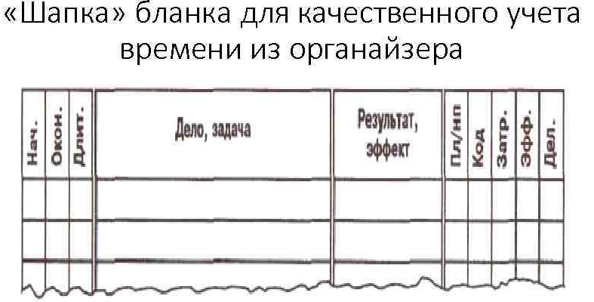
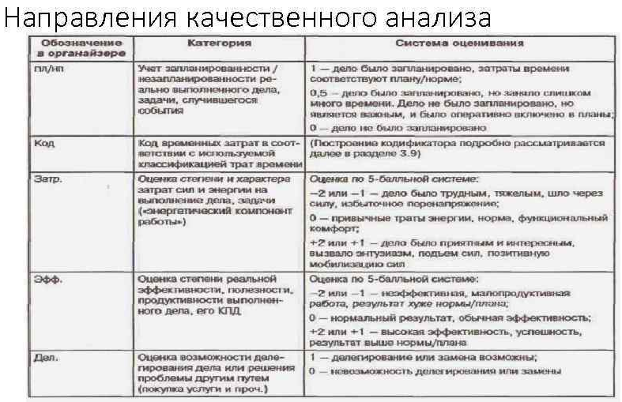
Хронокарта Гастева. Хронокарта по сути своей представляет собой своеобразный «гибрид» органайзера и графика Ганта. В своем первоначальном виде хронокарта выглядела как таблица, где по вертикали (в строках) перечислялись события, а по горизонтали (в столбцах) указывалась их продолжительность. В первоначальном виде хронокарта Гастева включала в себя следующие столбцы: порядковый номер события, код (Гастев предлагал выделять пять типов временных затрат — сон, прием пищи, работа, отдых, самообслуживание), конкретное описание события, часы суток от 01 до 24 часов (с интервалом в 15 или 30 минут).
Правила по заполнению хронокарты: 1. Отметки необходимо делать каждые полчаса. 2. Отметки лучше всего (потом удобнее для анализа) делать сплошной штриховкой. 3. Нерабочие траты времени (например, отдых или помехи) следует обозначать особо, например, точками или крестиками. 4. Отмечать каждые полчаса следует сразу же, как кончится данный получас. 5. Не следует заполнять карту задним числом или вперед. 6. Следует установить номенклатуру трат времени, присвоив каждой свою литеру (код, категорию). 7. Целесообразно всегда носить хронокарту с собой! Нужно сделать ее удобной для работы. 8. Заполненные хронокарты следует хранить в одном месте. На картах обязательно должна быть указана дата заполнения. 9. Для выявления номенклатуры трат времени (то есть для составления кодификатора), а также для формирования навыка работы с хронокартой требуется один месяц. 10. При появлении навыка — начинайте отмечать траты времени каждую четверть часа. Высший уровень учета времени — «фотография рабочего дня» — поминутный учет трат времени! 11. Для контроля над заполнением хронокарты следует использовать «инспекторов времени».
Анализ временных карт с использованием хронокарты Гастева Обобщенная хронокарта выглядит как таблица, по вертикальной оси которой (в строках) откладываются дни недели, а по горизонтальной (в столбцах) — время суток. Заштрихованные ячейки таблицы указывают, какие именно часы в тот или иной день были потрачены на конкретный вид деятельности.
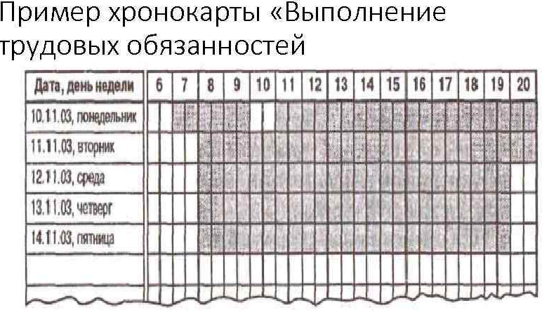
Виды анализа хронокарты Качественный анализ основан на том, что в заполненной обобщенной хронокарте все закономерности трат времени видны невооруженным взглядом. Полученные обобщенные хронокарты (за месяц, неделю или любой другой период учета времени) по всем анализируемым категориям можно анализировать и количественно, вычисляя следующие числовые показатели: 1. Сколько часов в месяц затрачивается на каждую из учетных категорий (корректнее вычислять затраты времени в процентах) 2. Разнообразие временных трат 3. Среднее время (обычное) начала и среднее время (обычное) окончания для каждой из категорий временных затрат 4. Наиболее и наименее загруженные (по различным категориям или субкатегориям) дни и/или часы недели.
«Плановые ключи» А. К. Гастева: 1) Можно ли изменить время начала/окончания какого либо вида деятельности, если помнить тот факт, что любая работа занимает ровно столько времени, сколько на нее отпущено? 2) Можно ли сгруппировать разбросанные во времени, но похожие виды деятельности в более крупные блоки ( «пояса работы» )? 3) Можно ли жестко закрепить какие-либо виды времени за определенными промежутками времени в определенные дни (введение режима, ритмичности)? 4) Существует ли достаточное разнообразие видов деятельности (в течение дня, недели, месяца), если учитывать тот факт, что отдых есть смена деятельности?
2. Анализ помех ("поглотели времени").
У каждого человека на земле в наличии ровно 24 часа в сутках. 8 часов необходимо часов уделять сну. Еще около 8 часов на работу. 1−2 часа на дорогу. Приготовление еды и употребление около 1−2 часов. Нужно уделить время семье, детям, друзьям, коллегам, хобби, здоровью и многому другому. Но есть еще «поглотители времени» или хронофаги такие как: пустая болтовня, звонки, отвлекающие коллеги, надоедливые приятели с своими просьбами, не пунктуальность, очереди, пробки, поломка техники, личная неорганизованность, откладывание и многое другое.
В таблице 1 приведены приоритетные дела и «поглотители времени» (хронофаги).
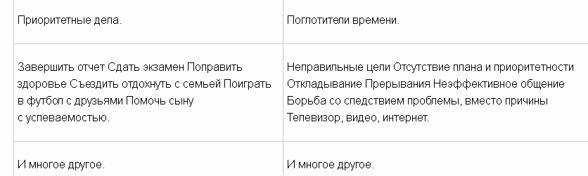
Все перечисленные поглотители времени (хронофаги) так или иначе, присутствуют в жизни каждого человека. Таким образом, мы сами воруем у себя яркие и незабываемые моменты жизни, обменивая их на пустые, рутинные дела. Все что мы можем сделать — это как можно сильнее уменьшить их присутствие в нашей жизни. Для этого придумана простая методика выявления поглотителей. Имя ей — хронометраж или дневник времени. Это простая фиксация времени начала и завершения дел на протяжении всего дня.
Ниже представлены наиболее распространенные поглотители времени.
Неправильно выбранные цели — если с самого начала выбрана неправильная цель — тогда после нескольких недель или месяцев можно обнаружить, что потрачены напрасно время и силы.
Целеполагание — это самый первый и важный шаг, к которому нужно относится со всей серьезностью. Необходимо иногда задавать себе вопрос: «Как то, что я делаю сейчас влияет на достижение моей главной цели?», «Чего я пытаюсь добиться именно сейчас, в эту минуту?» [6, с. 287].
Отсутствие плана действий и их приоритетности. План действий — это простой список дел, выполнив которые человек достигает цели. Приоритетные дела — это дела, дающие 80% результата при 20% усилий. Выбрав приоритетные дела, можно получить результат в 4 раза быстрее.
Борьба со следствием проблемы, вместо причины — часто поглотителем времени (хронофагом) может служить постоянно возникающая проблема. И каждый день мы тратим на устранение следствий этой проблемы слишком много усилий и времени. Но стоит один раз разобраться, в чем причина проблемы и устранить, как мы освобождаем себя от постоянных забот.
Время, затрачиваемое нами на дорогу, может составлять несколько часов в день. Необходимо подумать, как можно уменьшить это время, выбрав другой маршрут, или выполняя несколько дел попутно. Во время поездки в общественном транспорте, автомобиле или при пешей прогулке можно с эффективностью использовать для следующих дел:
Общение и встречи — мы каждый день общаемся с членами семьи, друзьями, коллегами, начальником. Такое общение может доходить и до нескольких часов в день.
Так как деньги и время являются ресурсами ограниченными и измеримыми, принципы, используемые к деньгам, с успехом применяются и ко времени.
Этот принцип называется А, Б, В, Г, Д.
Необходимо составить список дел на день и пометить нужной буквой каждый пункт списка.
А — это очень важные дела, влекущие самые большие последствия. Они должны быть завершены как можно скорее. Дела категории «А» — это прямой путь к желаниям.
Б — это также важные дела, то не так важны как «А».
В — это такая задача, которую хорошо бы выполнить, но никак не влияющая на результат. Кофе, общение, телевизор и другое. Как раз дела категории «В» являются поглотителями времени.
Г — это дела, которые можно перепоручить. Нужно перепоручать все что только возможно, чтобы освободить больше времени для дел категории «А».
Д — это малозначащие дела, которые просто надо вычеркнуть и тем самым освободить дополнительное время [5, с. 278].
Возьмите себе за правило — перед любой беседой ставить конкретную для себя цель. Что-либо узнать, донести, убедить, попросить, поблагодарить, понять.
Ведите разговор, следуя своей цели в общении, а не вестись на цели окружающих.
Обязательно устанавливайте для себя временные рамки общения или встречи.
Будьте пунктуальны. Никто не любит ждать, но почему-то все часто опаздывают.
Поймите, чего хочет другой человек — это ускорит решение вопроса. Иногда в несколько раз.
Определив поглотителей времени, можно увеличить продуктивность в несколько раз, больше успевать и начать жить полной жизнью.
Таким образом, самыми существенными «поглотителями времени являются: нечеткая постановка цели, отсутствие приоритета в делах; попытка слишком много сделать за один раз; отсутствие полного представления о предстоящих задачах и путях их решения; нечеткое планирование трудового дня, личная неорганизованность, «бумажные завалы», незапланированные посетители, неспособность сказать «нет», отсутствие самодисциплины, неумение довести дело до конца и другие.
3. Поиск и формулировка целей. SMART-технология постановки целей (по Д. Доурдэну). Проектная схема постановки целей (по Г. Архангельскому). Ситуационный анализ (по Л. Зайверту). Постановка целей от общего частному.
Понятие планирования. Принципы и правила планирования. Система планов. Контекстное планирование. Долгосрочное планирование. Планирование дня. Метод «Альпы». Метод структурированного внимания и горизонты планирования.
Задачи. Обзор задач. Инструменты создания обзора. Контрольные списки. Двухмерные графики. Древовидные карты. Оперативные и стратегические решения. Принятие решений. Расстановка приоритетов. Способы и методы расстановки приоритетов. Определение приоритетности долгосрочных целей и текущих задач. Принцип Парето. АВС-метод (АБВ-метод). Матрица Эйзенхауэра. Пропорция Зайверта.
Самомотивация для решения больших трудоемких задач. Решение мелких неприятных задач.
Контроль при управлении временем: внешний, самоконтроль. Метод «пяти пальцев» по Л. Зайверту. Карты контроля. Правила и ошибки контроля.
Система работы с информацией. Работа с деловыми бумагами. Общение по телефону. Работа с почтой, книгами и печатной прессой. Конспектирование.
Делегирование. Правила делегирования. Сопротивление делегированию. Цифровые сервисы управления ресурсом времени

Поиск и формулировка целей
На приведенной ниже схеме отображены четыре основных способа поиска целей, которыми может воспользоваться для целеполага-ния как отдельный человек (в рамках «индивидуального» ТМ), так и менеджер (в рамках «ролевого» или «социального» ТМ): 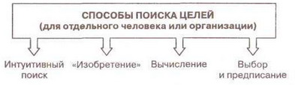 должностные инструкции.
Интуитивный поиск целей является наиболее распространенным житейским вариантом целеполагания. Весь способ поиска цели здесь заключается лишь во внимательном отношении к собственным догадкам и фиксации спонтанно возникающих «озарений» о том, что является целью. Разумеется, интуитивные догадки возникают не на пустом месте, они опираются на существующий в сознании прошлый опыт и знания, а само «озарение» есть результат функционирования довольно сложных интуитивных механизмов, оперирующих субъективными вероятностями. Подобное «озарение целью» обычно означает переход неосознаваемой потребности в осознаваемый мотив и его победу в борьбе мотивов за главенствующую позицию в мотивационной иерархии (см. раздел 4.5).
Метод «изобретения» целей больше всего подходит для поиска незначительных по масштабу краткосрочных целей. Этот метод можно охарактеризовать как экспериментальный, основанный на пробном достижении возможной цели в уменьшенном масштабе. Например, вы принимаете принципиальное решение о том, что свободное от работы время вашей жизни должно быть заполнено более активным отдыхом. При этом чем именно вы будете заниматься, в каком объеме и т. д. — неясно. В подобной ситуации лучший способ осуществить выбор между, например, бальными танцами и айкидо — это в течение короткого периода времени попробовать заниматься сначала, например, айкидо, а затем — танцами. То, что больше понравится (и окажется более эффективным способом отдыха), можно оставить как постоянное хобби.
Для поиска долгосрочных и масштабных целей лучше использовать метод «вычисления» целей, сущность которого заключается в подборе (или выборе) цели в соответствии с заранее сформулированными качественными и количественными критериями. В самом простом варианте метод напоминает процедуру экспертной оценки, когда варианты возможных целей оцениваются по ряду критериев; набравший наибольшую сумму по всем критериям вариант и становится главной целью (пример использования метода с помощью построения матрицы «цели — ценности»).
Следует отметить, что метод «вычисления» в большей степени подходит для организационного целеполагания для постановки внешних, объективных целей. При организационном целеполагании обычно проще сформулировать четкие критерии «хорошей» цели, а при желании можно создать даже формализованную модель выбора цели, связывающую используемые критерии в единую систему. В большинстве ситуаций индивидуального целеполагания, когда речь идет о внутренних, субъективных целях, метод может просто не охватить всего многообразия критериев (зачастую плохо осознаваемых и не-формализуемых), в достаточной мере описывающих цель. То есть попытки «выбрать жениха по Гоголю», приставляя нос Ивана Ивановича к лицу Петра Петровича, скорее всего, обречены на неудачу.
Четвертым способом поиска целей является их выбор из уже известных, ранее существующих целей и их принятие (признание, предписание) в качестве «своих». Цель всегда является индивидуальной ценностью (в противном случае, если бы она не являлась ценностью, мы не стали бы стремиться к ее достижению), основанной на социальных ценностях. Даже если нам кажется, что мы стремимся к чему-либо уникальному, на деле оказывается, что к достижению данной цели стремилась или стремится еще добрая половина человечества. Подобное положение дел дает нам возможность просто «заимствовать» любые цели, которые кажутся нам привлекательными. Но подобный способ поиска целей, основанный на копировании и подражании, вполне применим для индивидуального целеполагания, но является слабым вариантом для организационного целеполагания. Копирование целей (даже в измененном виде) для организации — тревожный симптом того, что она «плетется в хвосте» у конкурентов.
После того как привлекательная цель найдена, необходимо уточнить ее и сформулировать предельно тщательно. Для этого надо провести поэтапное ее уточнение, пока не будет получена предельно точная и конкретная формулировка желаемого результата. Хорошо сформулированная цель будет, с одной стороны, содержать в себе конкретное описание результата, а с другой стороны, будет в большей степени соответствовать идеальному образу цели и лежащей в его основе потребности.
Технология SMART (по Д. Доурдэну) задает критерии качества цели, которых необходимо придерживаться при целеполагании. Название технологии является аббревиатурой, составленной из первых букв английских слов, называющих соответствующие критерии качества целей:
S(specific) — каждая цель должна быть описана как четкий, конкретный результат;
M(measurable) — цель должна быть измеримой с помощью конкретных индикаторов и стандартных процедур измерения;
A(assignable) — цель должна быть неслучайной, обоснованной, доказанной, жизненно необходимой для человека или организации;
R(realistic) — цель должна быть реалистичной, в принципе достижимой;
T(time related) — цель должна быть четко определена во времени, должны быть конкретные сроки (и контрольные точки) ее достижения.
Технология SMART предназначается для контроля над качеством уже сформулированных целей, но может быть использована и как способ целеполагания. Алгоритм проверки или постановки целей с помощью системы SMART выглядит следующим образом:
пишется список возможных целей и проводится спецификация результата (точное его описание) (S);
каждая из целей обосновывается, человек оценивает значимость каждой цели для его деятельности, причем для этого могут быть разработаны отдельные критерии для оценивания важности целей (например, по 10-балльной шкале) (А);
человек прогнозирует и оценивает степень достижимости целей (R), вплоть до применения числовых оценок вероятности достижения целей, различных коэффициентов достижимости и т.п. (например, также по 10-балльной шкале);
для каждой из целей выбирается по 3—5 критериев измерения и контроля достижения (М). Важно, чтобы эти критерии измерения промежуточных результатов были достаточно удобными. Одним из таких распространенных критериев измеримости цели являются финансовые показатели.
для выбранных целей указываются точные сроки их достижения, затем пишется план, в котором выделяются промежуточные этапы достижения целей (Т).
В идеальном варианте алгоритм оценки и постановки целей с помощью системы SMART оперирует с избыточным количеством целей, постепенно на каждом этапе целеполагания отбрасывая слабые цели, получившие наиболее низкие или негативные оценки. Так, на первом этапе отбрасываются цели, которые невозможно преобразовать в конкретный результат; на втором этапе сокращаются незначимые для деятельности человека цели; на третьем — «недостижимые» цели (имеющие высокий уровень риска, требующие больших ресурсных затрат и др.); на четвертом этапе исключаются цели, выполнимость которых трудно или невозможно контролировать. На последнем, пятом, этапе целеполагания остается небольшое число «хороших» целей (как правило, 5—7) и происходит своего рода переход от стратегического (долгосрочного) целеполагания к оперативному (краткосрочному) планированию.
Проектная схема постановки целей (по Г. Архангельскому).
Г. А. Архангельский, один из ведущих специалистов по ТМ (тайм-менеджменту) в России, справедливо критикует распространенную на Западе технологию SMART, отмечая то, что технология SMART эффективнадля «задачной» постановки целей, но плоха —для «проблемной» (или «проектной»).
Задачная ситуация характеризуется тем, что в ней хорошо известны начальные условия и ресурсы (то, что «дано») и достаточно четко сформулирован сам вопрос (то есть то, что необходимо «найти»).
Применяя к имеющейся информации известные формальные правила (в данном случае — технологию SMART), всегда можно найти «правильное» решение. В целом заданный подход требует полноты исходной информации и формализованных алгоритмов, гарантированно приводящих к решению задачи.
Для проблемной ситуации характерна большая неопределенность, которая вполне может быть комплексной, затрагивающей сразу несколько аспектов существующей ситуации. Для проблемной ситуации в порядке вещей то, что исходной информации («дано») зачастую не хватает даже для того, чтобы корректно сформулировать вопрос («найти»). Для решения проблемной ситуации более адекватным будет использование проектного подхода. В проблемной ситуации обычно неизвестен и «правильный» ответ; вообще же проектный подход допускает известное многообразие «правильных» ответов. Правила и алгоритмы получения ответа также неизвестны или известны только в самых общих чертах.
задачный и проектный подходы к целеполаганию не противоречат друг другу, а, напротив, дополняют друг друга. Они имеют различные сферы применения, но вполне могут использоваться совместно.
Можно выделить следующие основные этапы и особенности проектной технологии целеполагания (по Г. А. Архангельскому):
1. Сначала определяется абстрактная «рамка» (абстрактный уровень) будущей цели. Для этого необходимо прояснить систему ценностей, выделив конкретные ценности (или мета-цели); ключевые области жизнедеятельности, на которые распространяется влияние этих ценностей; а также правила, фиксирующие характер влияния ценностей на различные сферы жизни.
2. Конкретная цель определяется таким образом, чтобы она не противоречила существующим в данной сфере жизнедеятельности ценностям и принципам (правилам функционирования ценностей). Таким образом, одна из важных особенностей проектного подхода — это соответствие выдвинутой цели не формальным критериям качества (вроде SMART), а ценностям.
3. Далее планируется конкретный процесс (конкретный уровень) достижения цели. Главное отличие от задачного подхода на этом этапе целеполагания заключается в отсутствии жесткой вертикальной координации частных задач, когда осуществляется последовательная декомпозиция сверху вниз главных целей до уровня частных (оперативных) задач. В проектном подходе частные задачи не выводятся напрямую из главных целей (что дает возможность более гибкого оперативного планирования), но в обязательном порядке верифицируются в отношении ценностей и стратегических целей.
4. В планировании достижения поставленной цели между проектным и заданным подходом также существуют различия. В заданном подходе планируются точные сроки, в проектном подходе — временной масштаб достижения результата. Масштаб, в отличие от точной даты, представляет собой интервал времени («за неделю», «в течение месяца», «полугода» и т. п.), в течение которого цель должна быть достигнута.
5. Еще одно отличие в проектном планировании достижения цели — деление дел на «жесткие» и «мягкие». «Жесткие» дела (как и в заданном подходе) строго привязаны к определенным датам и времени суток. Для планирования «мягких» дел применяется временной масштаб («в течение дня», «за неделю», «с определенной периодичностью» и т.п.) и система контекстов.
Сущность системы контекстов (или контекстного планирования) заключается в соотнесении «мягких» дел с наиболее подходящими обстоятельствами (контекстами) для их реализации. В качестве контекстов могут выступать любые обстоятельства жизнедеятельности, как внешние (например, нахождение в каком-либо месте, какая-либо деятельность, встреча с конкретным человеком и др.), так и внутренние (например, состояния).
В самом упрощенном виде контекстный план представляет собой «шпаргалку»-напоминание. Эта шпаргалка пишется самому себе и в ней перечислены виды деятельности и задачи, выполнение которых наиболее эффективно при наступлении контекста (соответствующих обстоятельств). На с. 193 в качестве примера приводится фрагмент заполненного бланка контекстного планирования для контекста, связанного с внутренним состоянием.
Сверху в любой удобной форме описывается контекст (в данном случае «Устал, ничего не хочется делать»). В столбце «ЧТО или КТО» указываются те виды деятельности, выполнение которых наиболее эффективно (или в принципе возможно) при наступлении данных обстоятельств (контекста). В столбце «Задачи» записываются задачи, связанные с наиболее удобными в данном контексте видами деятельности, а в столбце «Примечание» могут быть указаны, например, временные масштабы выполнения данных задач.
6. В отличие от характерного для «заданного» подхода построения подробной и детализированной системы планов (см. раздел 4.16), в рамках проектного подхода используется так называемое планирование по зонам внимания. Зоны внимания — это наиболее удобные для человека периоды целеполагания, если он организует собственную деятельность как работу над проектами. Предполагается, что для планирования деятельности как системы отдельных проектов удобнее всего использовать три вида (уровня) планов: стратегический план (на 1 год) тактический план (недельный) —оперативный (на 1 день).
Алгоритм и методы целеполагания
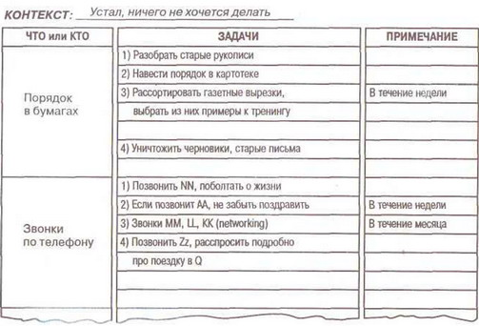
Ситуационный анализ (по Л. Зайверту).
Ситуационный анализ является одним из этапов целеполагания, и его основная задача — выявить и описать актуальную, существующую на момент постановки целей ситуацию жизнедеятельности.
Разумеется, ситуационный анализ не претендует на максимально полное и целостное описание жизненной ситуации личности (или организации). Его задача несколько скромнее: зафиксировать уже имеющиеся на пути к цели достижения («заделы», «наработки» и т. п.), а также выявить уже существующие (доступные) и недостающие для достижения целей ресурсы. При этом ресурсы в ситуационном анализе понимаются в самом широком смысле, каклюбые средства, способствующие достижению цели. Например, в ситуационном анализе выделяются не только внешние ресурсы (финансы, сырье, технологии, информация, контакты и связи идр.), но и внутренние (личностные качества, состояния, способности, опыт и т. п.).
Один из классиков ТМ Лотар Зайверт рекомендует для ситуационного анализа в профессиональной сфере (в рамках «ролевого» ТМ) использовать список контрольных вопросов:
1. Знаю ли я задачи, функции, права и обязанности моей должности?
2. Знаю ли я ожидания ко мне со стороны руководителей и коллег?
3. Согласуются ли мои личные цели с целями организации и руководства?
4. Хорошо ли я знаю рутинные дела и обязанности, относящиеся к моей должности? Справляюсь ли я с ними? Умею ли я их планировать?
5. Всегда ли (в любой момент работы) я знаю, какие именно трудовые задачи мне необходимо решать?
6. Есть ли у меня обычно четкое представление о важности и срочности решаемых мною трудовых задач? Насколько эффективно я умею расставлять приоритеты в этих задачах?
7. Успеваю ли я? Своевременно ли я выполняю мои трудовые задачи? Нет ли у меня привычки откладывать «на потом», затягивать принятие важных решений и т. п.?
8. Часто ли я подвергаюсь давлению и критике со стороны руководства? За что именно?
9. Приступаю ли я к выполнению своих задач самостоятельно, по собственной инициативе или нуждаюсь в напоминаниях, «подталкивании»?
10. Довожу ли я обычно свою работу до «победного конца»? Нет ли у меня привычки постоянно улучшать сделанное?
11. Часто ли я нуждаюсь в советах и помощи? В каких именно вопросах? Получаю ли я советы и помощь в достаточной мере? Каким образом я их получаю?
12. Часто ли обращаются за советами и помощью ко мне? По каким вопросам и кто?
13. С кем я общаюсь по рабочим вопросам? С какими людьми и почему коммуникация и сотрудничество эффективны? С какими — не эффективны, и почему?
14. Какую реальную пользу для организации я приношу своей работой?
15. На какие перспективы я могу рассчитывать в нашей организации: повышение заработка, повышение в должности, налаживание полезных контактов и т. п.?
16. Как велико влияние работы на мою личную жизнь? Что она мне дает, а чего лишает?
17. Каких трудовых успехов (даже небольших) я могу добиться в ближайшее время? Какие неудачи мне угрожают в ближайшее время?
18. В чем главные преимущества моей работы (по сравнению с другими подобными организациями)?
Рекомендуется не просто отвечать на эти вопросы кратко («Да» или «Нет»), но и давать более развернутые оценки вроде: «имеющийся ресурс», «недостающий ресурс», «ресурс, имеющийся в достаточном объеме» и т. п. Развернутые ответы на предложенные контрольные вопросы позволят более качественно провести ресурсный анализ (см. раздел 4.10) и целеполагание в целом.
Для ситуационного анализа можно использовать не только контрольные вопросы — подойдет любой метод, облегчающий сбор информации об актуальной ситуации целеполагания. Например, поиска и систематизации необходимой информации можно применять различные таблицы (матрицы), отчасти напоминающие аналитический инструментарий популярного в менеджменте SWOT-анализа. В качестве примера можно привести один из возможных вариантов подобного ситуационного SWOT-анализа, ориентированного на оценку внутриличностных ресурсов (профессиональных, личностных в широком смысле слова и лидерских).
К профессиональным качествам можно отнести все непосредственно связанные с работой знания, навыки, опыт, стиль работы, квалификацию и др. Личностные качества охватывают все индивидуальные способности, которые могут выступать в роли ресурса при достижении поставленных целей: интеллект, выносливость, обаяние, творческие способности и др. Если, например, целеполагание предполагает ряд целей, связанных с карьерным ростом, то нелишне будет включить в ситуационный анализ оценку собственных лидерских качеств: умения убеждать, вдохновлять, работать в команде и руководить ею, распределять роли, делегировать и др. Ниже приводится пример ситуационного SWOT-анализа, основанного на оценке внутренних ресурсов личности: Профессиональные качества, Личностные качества, Лидерские качества.
Сильные стороны
1. Хорошее базовое образование по специальности
2. Стаж работы более 10 лет (с подобными проектами)
3. Имеются собственные уникальные способы работы и технологии
1. Быстрая обучаемость, легко осваиваю новое
2. Творческие способности, могу и нравится придумывать новое
3. Азарт, если работа увлекает, делаю ее легко и быстро
1. Умею конструктивно работать в команде, выполняя свею роль ответственно и точно
2. Умею убеждать людей, доказать свою позицию
Слабые стороны.
Нет навыков работы с новым компьютерным обеспечением
2. Нет опыта работы с новой документацией по проекту
1. Плохая выносливость, быстро устаю
2. Эмоционально зависим от настроений других людей. Часто принимаю чужое мнение некритично, из солидарности
1. Не умею отстаивать свое мнение в конфликтных или напряженных ситуациях
2. Эмоциональная «зажатость-, не умею вдохновлять других
3. Привык работать один и как подчиненный, не люблю командовать и заставлять работать других людей Таблицы для такого напоминающего SWOT ситуационного анализа можно легко модифицировать, включая в нее любые значимые для оценки актуальной ситуации виды ресурсов, как внешние, так и внутренние.
Ситуационный анализ можно использовать не только на этапе целеполагания, но и на этапе достижения целей, позволяя оценить ваше «местоположение» на пути к цели.
Постановка целей от общего частному.
Стандартная стратегия целеполагания, распространенная не только в ТМ, но и в различных отраслях современного менеджмента, предполагает постановку целей сверху — вниз, от общего — к частному.
При постановке индивидуальных целей (в рамках индивидуального ТМ) стратегию целеполагания от общего — к частному можно отобразить в виде схемы:
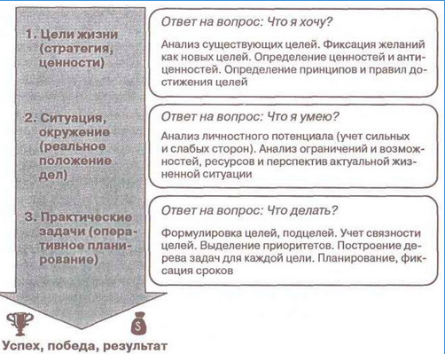
На первом этапе определяются цели жизни, лежащие в их основе ценности и внутренние стратегии (правила), определяющие характер ценностно-целевой системы. Выбор жизненных целей предполагает ответ на вопрос, выражающий свободу воли: «Что я хочу?»
Конкретными способами (приемами) целеполагания наданном этапе могут быть: 1) фиксация на бумаге существующих целей и их анализ по ряду произвольных критериев; 2) поиск, формулирование и фиксация желаний как новых целей; 3) фиксация ценностей, согласование ценностей и целей (раздел 4.10); 4) определение принципов и правил достижения целей.
На втором этапе требуется соотнесение поставленных целей с существующей ситуацией. Новые цели (каждая из которых, как известно, является идеальным образом будущего) необходимо «примерить» к реальному положению дел. В контексте «индивидуального» ТМ такое соотнесение будущего с настоящим в обязательном порядке требует ответа на вопрос: «Что я умею? Что могу?»
Главным способом целеполагания на данном этапе является анализ личностного потенциала (учет сильных и слабых сторон), анализ ограничений и возможностей, ресурсов и перспектив актуальной жизненной ситуации.
Третий этап целеполагания предполагает переход к решению практических задач и связанному с ними краткосрочному оперативному планированию. Это поиск ответа на вопрос: «Что делать?»
Для ответа на данный вопрос можно использовать самые различные методы целеполагания: 1) учет связности целей (анализ взаимосвязей между целями); 2) выделение приоритетов; 3) анализ «цели — задачи», причем если существуют альтернативные варианты достижения цели, допускающие вариативность в очередности задач, то возможно построение дерева задач для каждой цели.
Главной задачей третьего этапа целеполагания является переход к календарному планированию, к фиксации сроков решения отдельных задач. «На острие» третьего этапа целеполагания — ежедневное оперативное планирование и использование доступного в течение суток времени для решения задач.
Понятие планирования. Принципы и правила планирования. Система планов. Контекстное планирование. Долгосрочное планирование. Планирование дня. Метод «Альпы». Метод структурированного внимания и горизонты планирования.
Планирование является одной из первостепенных функций управления, обеспечивает эффективную работу и развитие организации. Можно сказать, что эта функция является базовой, так как именно с планирования задач и целей начинается деятельность любой компании.
Планирование — это вид деятельности, связанный с постановкой целей, задач и действий в будущем
Принципы планирования:
1. Конкретность и измеримость планируемых задач. Это значит, что компания, прежде чем приступить к планированию, должна иметь четкие ориентиры, которые определяют ее деятельность.
2. Временные границы. Для каждой поставленной задачи должны прописываться временные рамки, иначе процесс ее выполнения будет сложно контролировать и корректировать.
3. Непрерывность. Процесс должен проводиться регулярно, с учетом текущих и перспективных планов, в соответствии с изменениями рынка.
4. Непротиворечивость. Обеспечивается согласованностью разных по структуре планов и их параллельным течением, а не противостоянием. Этого можно достичь, если все подразделения компании будут обеспечивать единство действий. Например, выполнение поставленного плана одним филиалом не должно противоречить и мешать выполнению задач другому отделу и деятельности компании в целом.
5. Обеспечение маржинальности. План должен быть поставлен таким образом, чтобы получить в итоге наиболее выгодный и максимально прибыльный результат.
6. Гибкость. В процессе выполнения поставленных планов могут возникнуть экономические изменения. В этой ситуации руководство компании должно иметь возможность вносить коррективы в текущие планы для обеспечения их эффективности.
7. Принцип комплексности. Планирование целей и задач должно охватывать все стороны деятельности компании: в каждом направлении планируется определенный объем работ, задаются сроки выполнения, выделяются ресурсы.
8. Обязательность. Согласованный и продуманный план работ должен быть принят к выполнению сотрудниками организации в обязательном порядке.Принципы планирования действуют как единый механизм, позволяя предприятию планировать производство в соответствии с клиентскими потребностями, оптимизировать трудозатраты, грамотно распределять материальные ресурсы, а также приводить в соответствие рабочие мощности с производственным планом.
Задачи планирования:
– повышение эффективности производства;
– мобилизация и оптимизация внутренних ресурсов компании;
– исследование клиентских запросов и формирование программ с ориентацией на потребительский спрос;
– приведение в согласованность отношений с поставщиками и партнерами;
– анализ рыночных тенденций и корректировка деятельности корпорации в соответствии с востребованными трендами;
– обеспечение высокого качества производимого товара;
– применение наиболее экономичных программ производства, оборудования, технологий.
Этапы планирования:
– Постановка задач и целей.
– Анализ предложенных идей.
– Установление необходимых действий и их последовательности.
– Решения по генерации объема необходимых ресурсов.
– Подготовка плана и соответствующего графика работ.
– Контроль, корректировка на этапах, требующих внимания. Грамотное и своевременное планирование дает ответы на многие вопросы в отношении деятельности организации. Например, после внедрения планирования в сегменты финансирования, производства и продаж открывается полная картина реального положения компании. Также планирование позволяет сформулировать цели организации в краткосрочной и долгосрочной перспективах.
Виды планирования по срокам достижения целей:
Долгосрочное - рассчитывается на длительный период времени (несколько лет или десятков лет). Его цель - исполнение задач технологического, социального, научно-технического характера.
Среднесрочное - (задачи планируются на 1-5 лет), могут совмещаться с текущим планированием и обретать формат скользящего вида планирования.
Краткосрочное- для задач, которые должны быть выполнены на предприятии в течение года.
Также в организациях используют стратегическое, перспективное, тактическое, оперативно-календарное планирование. Виды и типы планирования делятся по уровню управления, временной ориентации, предметной области и другим параметрам. Каждый из них используется для реализации конкретной цели и отражает особенности деятельности структуры подразделения.
Календарное планирование. Когда человеку прилетала новая задача, он старался сразу запланировать ее на какой-то конкретный день: на сегодня, на завтра, на выходные и т.д. В результате получался список дел на конкретный день. У календарного подхода есть одна серьезная проблема. Мы, конечно же, можем запланировать любую задачу на любой день. Но это вовсе не означает, что эту задачу нам будет удобно выполнять именно тогда (и что ее вообще можно выполнить).
Контекстное планирование — это один из наиболее популярных методов современного тайм-менеджмента.
В его основе лежит простая идея:
При планировании задач следует учитывать их контекст, то есть условия, которые необходимы для их выполнения
Например, чтобы получить новую дебетовую карту (задача), мы должны находиться в банке (контекст), а чтобы купить робот-пылесос (задача), нам нужно отправиться в магазин бытовых приборов (контекст).
Контекстное планирование помогает нам быстро подстраиваться под обстоятельства и выполнять задачи даже в условиях неопределенности.

Техника контекстного планирования на бумаге
Предположим, что мы решили организовать контекстное планирование в бумажном ежедневнике или в обычном блокноте. Для начала нам нужно выделить отдельную страницу под каждый значимый контекст. Контекстами у нас могут быть места или какие-то особые обстоятельства. Например: дом, работа, магазины, дача, хорошая погода, вдохновение и т. д.
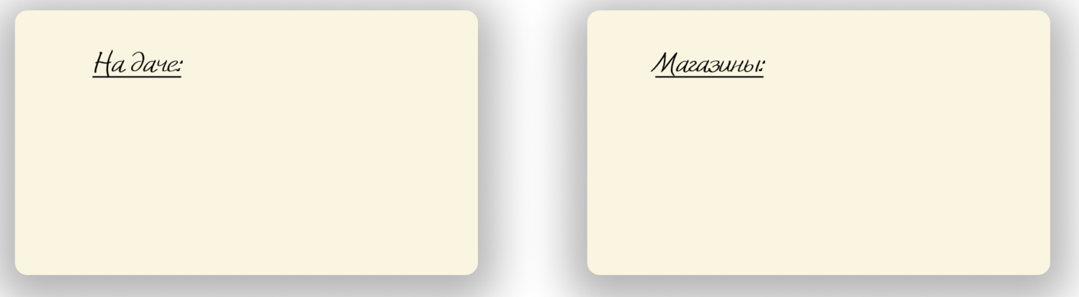
Именно на эти страницы мы будем записывать соответствующие задачи. Например, если задача имеет отношение к покупкам, мы запишем ее на страницу «Магазины».
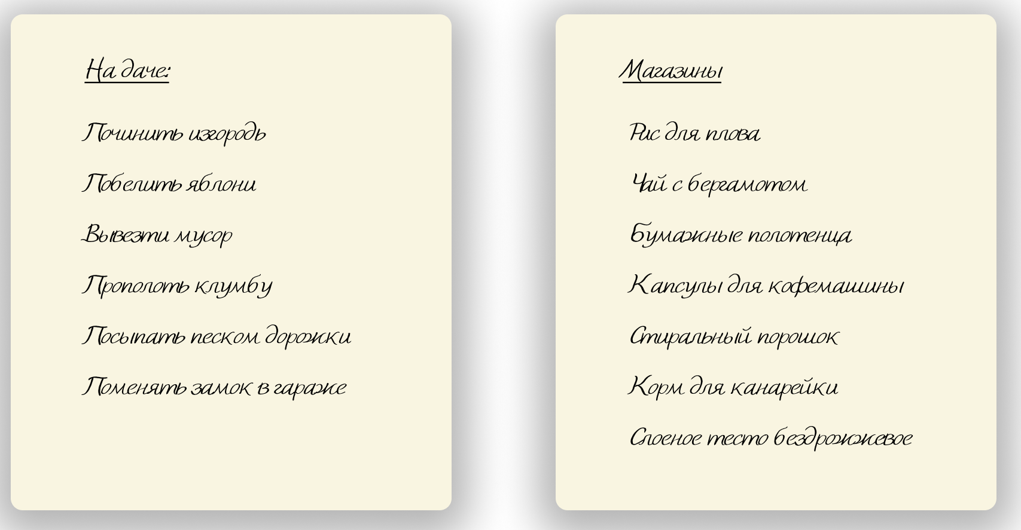
Дальше все просто. Когда мы попадаем в некий контекст (например, приходим в магазин), то открываем блокнот и просматриваем нужную страницу.
Долгосрочное планирование
Долгосрочный план - это расписание высокого уровня будущей производственной рабочей нагрузки. В нем перечислены по дням экземпляры потоков заданий, которые будут запускаться в течение периода плана. Каждый экземпляр потока заданий называется вхождением. В долгосрочном плане указывается, когда будут запускаться вхождения, а также зависимости между потоками заданий. Эти зависимости можно просматривать на рабочей станции в виде сетевой диаграммы, чтобы проверить, правильно ли определена работа. План помогает прогнозировать дни повышенной нагрузки и планировать ее обработку. Кроме того, функция долгосрочного планирования может генерировать гистограммы, показывающие использование ресурсов для отдельных рабочих станций в течение периода плана.
Долгосрочный план может послужить вам основой для документирования соглашений об уровне обслуживания. Опираясь на него, вы сможете непосредственно соотнести соглашения об уровне обслуживания с расписаниями производственной рабочей нагрузки, и ваши заказчики будут знать, когда и как будет обработана их работа.
Долгосрочный план служит окном в будущее. Вы можете выбрать, насколько далеким должно быть это будущее, в пределах от одного дня до четырех лет. Кроме того, вы можете генерировать отчеты об имитации долгосрочного плана для любой даты в будущем. IBM Workload Scheduler for z/OS может автоматически расширять долгосрочный план через регулярные интервалы. Долгосрочный план можно напечатать как отчет, или просмотреть, изменить и расширить в оперативном режиме из диалоговых окон.
Краткосрочное планирование — это распределение времени на маленькие отрезки для последовательного выполнения мелких задач. Для них может потребоваться, например, день, несколько дней или неделя. Краткосрочное планирование помогает встроить в расписание и рутинные дела, и учёбу, и хобби, и отдых.
Примеры планирования
Краткосрочное планирование может быть связано с запуском нового продукта на рынке. В этом случае, краткосрочные планы основываются на конкретных действиях по увеличению производства, улучшению качества продукта, проведением маркетинговых исследований, анализом конкурентов и т. д.
Долгосрочным планированием может быть стратегический план развития компании на 5−10 лет вперед. В этом случае, долгосрочные планы будут связаны с определением основных направлений развития, выделением ключевых приоритетов, установлением долгосрочных целей, определением необходимых ресурсов и распределением бюджета на долгосрочный период.
Преимущества краткосрочного планирования
- Краткосрочное планирование позволяет быстро реагировать на изменения и проблемы. Краткосрочные планы могут быть легко изменены в соответствии с изменениями внешней и внутренней среды.
- Краткосрочное планирование помогает улучшить производительность и эффективность. Позволяет определить краткосрочные приоритеты и ресурсы, а также планировать их использование.
- Краткосрочные планы помогают определить ресурсы, необходимые для достижения цели, а также оценить затраты на эти ресурсы.
Преимущества долгосрочного планирования
- Долгосрочное планирование помогает увидеть общую картину и определить глобальные цели. Долгосрочные планы позволяют разработать общую стратегию и определить основные направления и приоритеты развития.
- Долгосрочное планирование позволяет определить возможные риски и проблемы, которые могут возникнуть в будущем, и принять меры для их предотвращения.
- Долгосрочное планирование помогает определить основные приоритеты и ресурсы, а также оценить их использование. Это позволяет принимать более взвешенные решения и снижать риски.
Планирование дня.
1. Обычный список дел
Самый легкий способ запланировать день — просто составить список предстоящих задач. Вспоминаем, что мы должны сегодня сделать, а потом записываем все это на лист бумаги или в программу для планирования. Например:
2. Метод Айви Ли.
Составляем список дел и нумеруем задачи по важности. Самая важная задача будет идти под номером 1, вторая по важности — под номером 2 и т. д.
3. Метод 1−3-5
Эта техника напоминает метод Айви Ли, но подразумевает не линейную, а пирамидальную структуру дня. Идея в том, чтобы планировать на день только девять задач:
- Одну очень важную (выполнять в первую очередь).
- Три менее важных (выполнять во вторую очередь).
- Пять второстепенных (выполнять по остаточному принципу).
4. Матрица Эйзенхауэра
Составляем список дел и сортируем их по важности и срочности. Для сортировки используется табличка из четырех квадратов:
В первую очередь выполняют дела из квадрата, А (важно и срочно), а в последнюю очередь — задачи из квадрата D. При этом нужно потратить как можно больше времени на квадрат B и как можно меньше — на квадрат C.
5. Метод АБВГД
Составляем список задач и оцениваем последствия их выполнения или невыполнения. Дела в списке делим на пять групп:
А — серьезные последствия для жизни.
Б — менее серьезные последствия.
В — без особых последствий.
Г — задачи, которые можно делегировать.
Д — бесполезные и вредные задачи.
6. Расписание
Составляем список дел и планируем каждую задачу на конкретное время. Для этого нужно решить, в каком порядке выполнять задачи и сколько времени на них потратить.
Метод Альпы (ALPEN) — что сочетание простых и рабочих методов: календарного планирования и матрицы Эйзенхауэра. Главная цель метода — управлять временем, чтобы закрывать рабочие задачи, успевать отдыхать и не выгорать.
A — Aufgaben — составить список задач;
L — Länge schätzen — оценить необходимое время;
P — Pufferzeiten einplanen — спланировать буферное время;
E — Entscheidungen treffen — расставить приоритеты в задачах;
N — Nachkontrolle — подвести итоги.
Суть метода: Составляем
ришёл, и как внедрить его в своё расписание.
Шаг № 1. Напишите список дел
Шаг № 2. Установите время для каждого дела
Шаг № 3. Запланируйте временной буфер
Шаг № 4. Расставьте задачи в порядке приоритетности
Шаг № 5. Подведите итоги
Шаг № 1. Напишите список дел. Aufgaben — «задачи». Выделите полчаса-час и выпишите все-все дела, которые планируете сделать. Начните со срочных, сроки которых уже горят, например, созвон с клиентом после обеда. Затем переходите к задачам на неделю, две недели и месяц.
Шаг № 2. Установите время для каждого дела. Länge schätzen — «оценить длину». Иногда мы забываем, что в сутках всего 24 часа, 8 из которых мы спим. В результате не успеваем выполнить все задачи, потому что на них, оказывается, требуется 10 часов, а мы планировали управиться за 5. Поэтому важно ставить чёткие, а главное честные временные рамки к каждой задаче.
Шаг № 3. Запланируйте временной буфер. Pufferzeiten einplanen — «планирование буфера времени». Лотар Зайвет в «Альпах» акцентировался не только на работе и постоянной загруженности. Наоборот, он стремился оставить время, чтобы выдохнуть после каждой задачи. Поэтому в Альпен есть буфер времени — запас на случай, если что-то пойдёт не так, или на отдых и чай с печеньками.
Шаг № 4. Расставьте задачи по приоритету. Entscheidungen treffen — «принимать решения».На этом этапе в дело вступает матрица Эйзенхауэра — система приоритетов. Она поможет не забыть про важное дело и легко отказаться от объективно ненужной задачи или делегировать те, которые не успеваете.
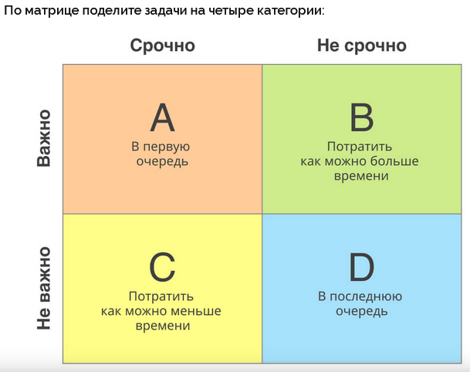
Шаг № 5. Подведите итоги.
Nachkontrolle — «последующий контроль».С методом Альпы легко проанализировать свой подход к планированию и провести работу над ошибками. Откройте планировщик или свой ежедневник в конце дня и проверьте, что выполнили, что осталось, а что перенесли на завтра.
Метод структурированного внимания и горизонты планирования – способ упорядочить огромное количество напоминаний и задач и их перемещения.
Главная функция МСВ — вспоминать о нужных делах в нужное время с учетом части свойств внимания человека. Структура внимания состоит из трех основных составляющих: сознание, предсознание, подсознание.
Метод структурированного внимания является основой для техники контекстного планирования и эффективного функционирования таких инструментов планирования, как ежедневник и др.
Горизонты планирования. Имея различные задачи с разными сроками исполнения, необходимо удержать их все под контролем. Для этого нужно ввести три основных раздела в системе планирования:
- «День».
- «Неделя».
- «Год».
В раздел «День» отмечают задачи на сегодня — это план дня в ежедневнике. Раздел «Неделя» включает в себя среднесрочные задачи, выполнение которых предполагается в ближайшие неделю — месяц. В раздел «Год» - долгосрочные проекты и задачи.
Задачи. Обзор задач. Инструменты создания обзора. Контрольные списки. Двухмерные графики.
1. Обзор задач в тайм-менеджменте.
Основные задачи тайм-менеджмента – помощь человеку в вопросе организации своего времени, обучение умению достигать целей с меньшими потерями энергии и нервов, но за более короткие сроки. Но решить эти главные задачи тайм-менеджмента невозможно, не решив множество мелких задач. Тайм-менеджмент как раз в числе прочего учит нас решать крупные задачи путем разбивания их на более мелкие, поэтому и здесь можно пойти этим путем.
Задачи тайм-менеджмента:
1) Постоянный анализ распорядка дня, выполняемых дел и оптимизация этого распорядка;
2) Самоконтроль в процессе работы;
3) Изучение и применение на практике техники рационального использования времени;
4) Умение отказываться от деятельности, которая не приносит значимых результатов и занимает много времени;
5) Умение планировать время рационально, уделяя повышенное внимание наиболее важным и значимым делам;
6) Организация своего личного времени таким образом, чтобы отдых был полноценным.
2. Инструменты создания обзора.
Для обзора мы можем получить, возможно использовать различные инструменты:
от простых записей на стикерах до двухмерных графиков MS Project и креативных древовидных карт. Главное условие, делающее обзор эффективным средством принятия решений и достижения результата: вся информация обязательно должна быть материализована.
Все, что хранится в голове – ненадежно (можем забыть) и не дает полного представления о ситуации (нет наглядности). Внимание человека огра ничено, и часть информации мы можем просто не заметить, а именно эта часть может оказаться решающей, повлиять на исход дела.
3. Контрольные списки.
Контрольные списки - это один из самых простых и эффективных инструментов обзора. Контрольный список позволяет быстро собрать необходимую информацию, важный инструмент самоконтроля.
Контрольный список – это не жесткий план или алгоритм, он позволяет
действовать более гибко, учитывать любые неожиданно возникающие изменения.
Примеры наиболее часто используемых контрольных списков:
· список вопросов к телефонному разговору;
· вопросы к новым клиентам;
· список тем и вопросов к совещанию;
· анкеты сбора информации (например, анкета вопросов к посетителям выставки);
· перечень необходимых мероприятий, действий
· список задач;
· список задач на день – один из самых важных контрольных списков.
4. Двухмерные графики как инструмент планирования и контроля в тайм-менеджменте.
Двухмерные графики - используется принцип двухмерного представления информации. Двухмерный график в тайм-менеджменте представляет собой упрощенный вариант графика Гантта. В графической форме можно увидеть, как выполнялись планы, и предпринять необходимые действия, чтобы контролировать их выполнение вовремя, и рассчитать их бюджет. Все последующие доски и диаграммы контроля по производству были заимствованы у Гантта.
Двухмерный обзорный график выполняет две основные функции в тайм-
менеджменте:
· помогает осуществлять контроль за исполнением задач;
· помогает осуществлять гибкое планирование задач со сложной структурой, имеющих определенные сроки исполнения.
Древовидные карты.
Дерево решений используется в системах поддержки принятия решений как карта возможных результатов ряда связанных вариантов. Это позволяет отдельному лицу или организации сопоставлять возможные действия друг с другом на основе их затрат, вероятностей и выгод. Их можно использовать либо для неформального обсуждения, либо для составления алгоритма, который математически предсказывает лучший выбор. Дерево решений обычно начинается с одного узла, который разветвляется на возможные результаты. Каждый из этих результатов приводит к дополнительным узлам, которые переходят в другие возможности, что придает ему древовидную форму. Имея полное дерево решений, можно начать анализ решения в ситуации, с которой столкнулись.
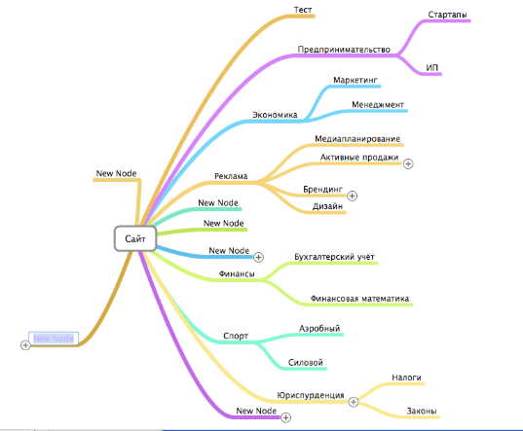
Оперативные и стратегические решения.
Принимая множество решений, руководители учреждений не всегда разделяют их на стратегические, направленные на достижение отдаленных, но важных целей, и оперативные, позволяющие реагировать на ежедневные проблемы.
Основные характеристики двух видов управления представим в таблице.
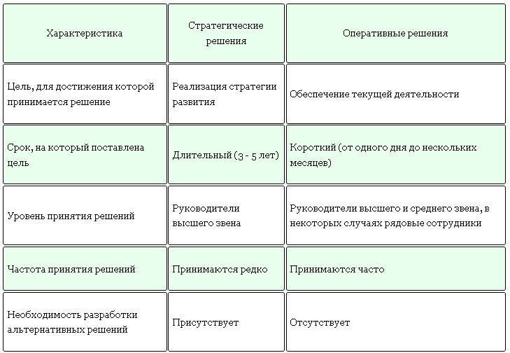
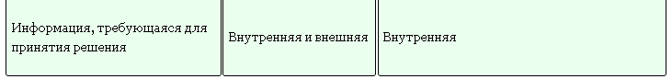
Принятие решений. Расстановка приоритетов. Способы и методы расстановки приоритетов. Определение приоритетности долгосрочных целей и текущих задач. Принцип Парето. АВС-метод (АБВ-метод). Матрица Эйзенхауэра. Пропорция Зайверта.
Приоритет — ключевое понятия тайм-менеджмента, обозначающее первоочередность и важность. При этом приоритетными могут быть не только задачи, но и цели, например цель на год, или ценности человека — работа как главное в жизни.
Расстановки приоритетов — это один из главных принципов не только тайм-менеджмента, но и любого планирования вообще. Идея состоит в том, чтобы выявлять самые важные задачи и выполнять их в первую очередь. Например, если на сегодня у нас главная задача «написать отчет», то именно с нее мы и должны начать свой день. В результате:
- Мы занимаемся важной задачей в самом начале дня, когда у нас много сил и энергии.
- Если наши планы вдруг сорвутся, мы с высокой долей вероятности уже успеем сделать все самое главное.
- Если в работе возникнут непредвиденные трудности, мы сможем пожертвовать менее важными делами, чтобы все-таки выполнить задачу.
Разумеется, теперь у нас могут «пострадать» другие задачи, например, прогулка или уборка. Но поскольку это второстепенные дела, их невыполнение не так сильно повлияет на нашу жизнь.
Если мы хотим достичь поставленных целей, необходимо правильно распределять имеющиеся ресурсы. Расстановка приоритетов позволяет направить наше время и усилия на выполнение важнейших дел.
- Нацеленность на результат. Выполняемые задачи неоднородные. Некоторые из них влияют на физическое, психологическое и финансовое состояние, другие же — ни на что не влияют. Уделяя наибольшее внимание делам из первой категории, мы сможем добиться больших результатов и быстрее прийти к поставленным целям. Уборка квартиры и изучение нового урока онлайн курса займут пару часов, но только одна из этих задач приблизит вас к новой должности.
- Эффективное управление расписанием. Тонуть в безумном количестве дел для современного человека стало вполне нормальным. Однако, наш организм не поспевает адаптироваться к новым условиям, и мы регулярно стрессуем из-за навалившихся дел.
- Правильная расстановка приоритетов фильтрует входящие дела, помогая отделить действительно важные, от тех, которые можно отложить или совсем не делать. Таким образом, расписание становится сбалансированным, общий уровень стресса снижается, продуктивность растет.
- Work-life balance. Встречали ли вы успешных, но несчастных людей? Во многом счастье зависит от того, правильно ли расставлены жизненные приоритеты. Выдающиеся результаты на работе и быстрый карьерный рост не сделают вас счастливым, если вы мечтаете построить крепкую семью. Только концентрируясь на том, что действительно является важным, мы можем получить от жизни желаемое.
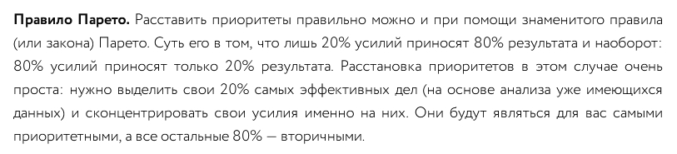
Т.е. при эффективном планировании 20% жестко запланированных
временных затрат должны обеспечивать 80% достигнутых целей. В то время как оставшиеся 80% временных затрат, которые можно жестко не планировать (или, например, использовать для этих промежутков времени более гибкое контекстное планирование), обеспечивают достижение всего 20% целей.
Пропорция Зайверта.
«золотая» пропорция планирования времени 60:20:20 предложена классиком тайм-менежмента Лотаром Зайвертом: 60% рабочего времени – планируемое выполнение основных задач и функций; 20% времени – на творчество и самоорганизацию (гибкое планирование); еще 20% времени – резервное время на неплановые траты, в том числе на помехи.

Матрица Эйзенхауэра
Эта техника помогает быстро рассортировать список дел, даже если их много. Внешне все выглядит предельно просто — смотрим на список задач и по каждой отвечаем себе на два вопроса.
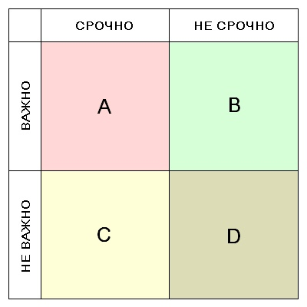
Что надо делать: Берем лист бумаги и делим его на четыре части. Получаем четыре квадрата, в которые и заносим ответы на эти два вопроса.
- Это важно? Да/Нет
- Это срочно? Да/Нет
Как анализировать:
Квадрат А
Если вы — монстр эффективности, то этот квадрат будет у вас пустым: вы просто не доведете дела до попадания в «пожарный» сектор. Но, скорее всего, такое вряд ли случится, потому что мы все люди. Самое главное, чтобы дела там бывали нечасто и в небольшом количестве. Если там половина вашего списка задач — беда.
Паниковать, впрочем, не стоит. Чтобы этот квадрат пустовал, сначала нужно поработать над содержанием других секторов.

Квадрат B
Здесь живут задачи, которым нужно уделять максимум внимания. Кто хорошо работает с этим квадратом — того и ждет успех в достижении целей. Важные задачи, которые не горят, а значит, мы не делаем их в состоянии, близком к панике. Нет никаких препятствий, чтобы выполнить их максимально эффективно. Только не затягивайте — задачи из этого квадрата могут перейти в сектор А.

Квадрат С
Выполнение этих задач не помогает достичь цели, они мешают сосредоточиться на действительно важном, снижают эффективность и выматывают.
Коварный квадрат — есть риск спутать дела из этого сектора с делами квадранта А и получить неразбериху в приоритетах.

Квадрат D
Прислушайтесь. Тут звучит наша любимая музыка, ждет удобное кресло и практически не требуется участие мозга.
Социальные сети, разговоры по телефону и в мессенджерах, серфинг по сети, компьютерные игры — мы постарались убедить себя, что «это тоже для работы» или «надо же и отдыхать иногда».
Метод ABC
Простой и понятный метод, который заключается в распределении всех своих дел на 3 категории важности:
А — очень важные;
B — не очень важные;
C — совсем не важные.
Этот способ прост и может показаться бесполезным. Но именно он поможет вам не только не потерять все дела, но и разобраться с самим собой, взвесив важность каждой задачи конкретно для вас.
Самомотивация для решения больших трудоемких задач. Решение мелких неприятных задач.
Самомотивация как эффективное решение больших трудоемких задач. Самомотивация сотрудников – их способность во многих сложных и ответственных ситуациях длительное время обходиться без внешнего положительного подкрепления. Это означает свой для каждого человека набор личных приоритетов.
Существуют некоторые управленческие приемы, способствующие развитию навыков самомотивации у сотрудника таким образом, что они будут играть в его жизни положительную роль. Чем задача крупнее, сложнее и если у нее нет жесткого срока исполнения, тем сложнее заставить себя ее сделать. Такие крупные, энергоемкие задачи, не и меющие жесткого срока исполнения в терминологии ТМ называют слонами.
Слоны – крупные, сложные, требующие больших усилий задачи, часто неприятные и не имеющие жесткого срока исполнения. Самый верный способ «съесть» слона – разрезать его на маленькие кусочки – «бифштексы» - и каждый день «съедать» один такой «бифштекс». Каждый «бифштекс» должен быть реальным, то есть соответствовать SMART-критериям.
Решение мелких неприятных задач.
«Лягушки» - мелкие, неприятные задачи, не требующие много времени и сил для их решения.
Главные признаки дела-лягушки:
• Объективно задача не сложная;
• Выполнение задачи вызывает неприятные эмоции;
• Трудно найти причину, мотивирующую на выполнение задачи;
Что происходит с такими делами- «лягушками», если их постоянно откладывать? Часто они превращаются в задачи- «слоны», решать их становиться еще труднее.
Контроль при управлении временем: внешний, самоконтроль. Метод «пяти пальцев» по Л. Зайверту. Карты контроля. Правила и ошибки контроля.
Контроль делится на внутренний и внешний. Внешний осуществляется руководством или специальными сотрудниками — контролерами. В рамках внутреннего контроля исполнители сами следят за своей работой и ее результатами и вносят по мере необходимости корректировки в собственную деятельность.
Идея внешнего контроля основывается на том непреложном факте, что люди, по крайней мере формально, лучше выполняют свои обязанности, если знают, что за ними наблюдает руководитель, или его представитель.
По результатам контроля происходит оценка сотрудников и связанные с ней поощрения, наказания, продвижения по службе. Поскольку итоги контроля обычно широко освещаются в коллективе, многие стараются работать лучше для того, чтобы прославиться. Иными словами, дополнительное усердие проявляется здесь по причине честолюбия. Поэтому систему контроля необходимо конструировать так, чтобы предотвратить поведение, ориентированное на него. Успех внешнего контроля зависит от ряда обстоятельств.
Во-первых, должна быть предусмотрена так называемая «защита от хитреца», то есть от того, кто, ничего не делая, пытается создать видимость активной и добросовестной работы.
Во-вторых, цели, которые ставятся перед людьми в системе внешнего контроля, должны быть достаточно трудными, не дающими исполнителям «засыпать на ходу». Считается, что в наибольшей степени они стимулируют тогда, когда у исполнителя имеется 50%-я уверенность в их достижении.
В-третьих, по итогам внешнего контроля обязательно должно следовать поощрение, а, если необходимо, и наказание.
Чтобы обеспечить выполнение этих условий система внешнего контроля должна быть, по сути, тотальной, требующей огромных материальных и трудовых затрат. При постоянно усложняющейся деятельности она становится экономически и технически непосильной даже для крупных организаций. Выход из сложившейся ситуации лежит во внедрении, где возможно, практики внутреннего контроля, или самоконтроля.
Главная черта последнего состоит в том, что исполнители сами вовремя обнаружат проблему и ищут пути ее решения. Задача поймать кого-то за руку и наказать, чтобы другим было неповадно, здесь не ставится. В этих условиях исполнители трудятся легко и свободно, принимают активное участие в формулировке целей своей деятельности и сами контролируют их реализацию.
Метод «пяти пальцев» по Л. Зайверту. Лотар Зайверт предлагает очень простой и удобный метод ежедневного итогового ТМ-контроля (впрочем, метод можно использовать и для промежуточного контроля над выполнением отдельных задач в течение дня) — так называемый метод «пяти пальцев». Метод является элементарной мнемотехникой, в которой за каждм из пальцев руки закреплен один из контролируемых параметров качества достижения цели.
Достаточно лишь посмотреть на ладонь правой руки и по первым буквам названий пальцев вспомнить параметры, на основании которых осуществляется контроль.
Вот эти параметры (в несколько модифицированном, по сравнению с предложенными Л. Зайвертом, виде):
М (мизинец) Мысли, знания, информация. Что новое сегодня я узнал? Какие важные знания приобрел? В чем возросла моя компетентность, усилился профессионализм? Какие новые и важные идеи сегодня меня «озарили»?
Узнал ли я что-то новое о своем времени? придумал ли новые «хитрости», чтобы лучше управлять им?
Б (безымянный) — Близость к цели. Какие оперативные задачи, приближающие меня к достижению важных целей (долгосрочных стратегических), я сегодня решил? И наоборот, достижение каких целей было недостаточным, неуспешным?
С (средний) — Состояние. Какие дела были особенно интересными? Что было связано с положительными эмоциями и высокой мотивацией? Напротив, какие дела были скучными, субъективно тяжелыми, делались «через силу»?
У (указательный) Услуга, помощь, сотрудничество. Какие достижения в сфере общения и человеческих отношений были сегодня? Кому я помог, кому оказал ценную услугу, с кем нашел общий язык, с кем вместе хорошо работал? Познакомился ли я с новыми людьми? Улучшились ли мои отношения со старыми знакомыми? Или наоборот, с кем возник конфликт? С кем опыт сотрудничества был неудачным и в силу каких причин?
Б (большой) — Бодрость. На какие задачи я затратил больше всего энергии, физических сил? Что позволило отдохнуть, восстановить силы? Оптимально ли я распоряжался своими индивидуальными энергетическими ресурсами в течение дня? Что сделано мною сегодня для поддержания здоровья и физической формы?
«Пятипальцевый» метод итогового контроля удобен, прежде всего, своей компактностью — он дает возможность быстро и качественно проконтролировать наиболее значимые итоги дня. При этом ответы на связанные с каждым из критериев вопросы могут быть как предельно краткими, так и развернутыми. Таким образом, при всей его простоте, метод «пяти пальцев» может быть вполне серьезным аналитическим инструментом, глубина применения которого зависит лишь от желания субъекта контроля.
Карты контроля. В принципе, для осуществления оперативного контроля можно в качестве главного и единственного инструмента использовать обыкновенный ежедневник. Однако если перед менеджером стоит задача серьезной оптимизации организационной системы контроля в целом и совершенствование персональных навыков контроля в частности, то лучше воспользоваться специализированным инструментом. Удобным инструментом контроля в рамках «ролевого» ТМ является так называемая карта контроля. Карта контроля также особенно полезна для менеджеров, совершенствующих свое умение делегировать, хотя она может быть и хорошим подспорьем в решении любых оперативных управленческих задач, требующих вовлечения подчиненных.
Не существует каких-либо «стандартных» карт контроля, в данной книге вашему вниманию предлагается лишь один из возможных вариантов, который в случае необходимости может быть легко видоизменен. Предлагаемая карта контроля представляет собой бланк формата А4, поделенный на две половины: верхняя предназначена для планирования (постановка требующих проверки задач, или старт контроля), нижняя — для отметок о проведении текущего или итогового контроля.
Первая половина карты контроля, предназначенная для планирования, выглядит следующим образом:
1) В поле «Постановка задачи» кратко описывается задача, выполнение которой требует последующего итогового или промежуточного контроля;
2) в поле «Исполнитель» указывается исполнитель (группа исполнителей, организационное подразделение) задачи;
3) в поле «Ожидаемые результаты» перечисляются основные результаты, которые необходимо получить при выполнении задачи;
4) в поле «Точки контроля» указываются даты (одна или несколько), когда необходимо проверить процесс или промежуточные результаты выполнения задачи. Если задача является не очень важной, то в поле «Точки контроля» указывается только одна дата — дата итогового контроля. Если важно проконтролировать процесс выполнения задачи, то точек контроля может быть несколько; они будут расположены либо через равные промежутки времени, либо в соответствии с узловыми этапами работы.
Вторая половина карты контроля предназначена для контроля выполнения задач. 
1) В поле «Проверяемая задача» описывается поставленная ранее задача;
2) в поле «Исполнитель» указывается исполнитель (исполнители) задачи;
3) в поле «Ожидаемый результат» перечисляются результаты, которые планировалось достичь;
4) в поле «Фактический результат» указывается фактический результат, а также отмечается степень расхождения с планом;
5) в поле «Решение» записывается управленческое решение по расхождению факта с планом (устранять, не устранять и т. п.); фактически это решение по отклонениям;
6) в поле «Точка контроля» указывается дата (одна или несколько), к которой необходимо выполнить принятое решение, устранить расхождение плана и факта. Поле «Точка контроля» может оставаться пустым, если принято решение о достаточной степени совпадения фактического результата с запланированным (ожидаемым).
Для работы с картами контроля необходимо заранее завести тетрадь контроля — подшивку бланков карт контроля, по количеству соответствующих числу рабочих дней в году. Желательно, чтобы на каждом бланке была заранее проставлена дата, а сами бланки в тетради должны располагаться в календарном порядке.
Работа с картами (тетрадью) контроля осуществляется следующим образом: при постановке новой задачи она записывается в верхней половине бланка карты контроля (заполняются поля «Постановка задачи», «Исполнитель», «Ожидаемые результаты», «Точки контроля»).
Вторым шагом необходимо перенести (переписать) поставленную задачу в карты, соответствующие (по датам) намеченным точкам контроля. При этом задача переписывается во вторую половину новых карт: информация из «Постановки задачи» переписывается в «Проверяемую задачу»; «Исполнитель» — в поле «Исполнитель»; «Ожидаемые результаты» — «Ожидаемый результат». Если точек контроля намечается несколько, то необходимо несколько раз аналогичным образом продублировать задачу, переписав ее на соответствующие дни (в нижнюю половину бланка).
Несмотря на некоторую громоздкость (необходимость переписывать задачу по несколько раз; кстати, именно поэтому сама формулировка задачи должна быть краткой, а точек контроля — не более 2—3) в заполнении карт контроля, они являются очень надежным инструментом. В начале каждого рабочего дня, открывая соответствующую наступившему числу карту контроля, вы видите, что верхняя ее половина еще пуста (в нее будут вписаны новые задачи, поставленные сегодня), а в нижней части уже содержатся задачи, поставленные ранее, выполнение которых необходимо проконтролировать именно сегодня.
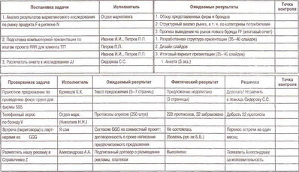
В течение дня, по мере осуществления намеченного на сегодня контроля, заполняются другие поля в нижней половине карты контроля («Фактический результат», «Решение», «Точка контроля»). Если по расхождению между запланированным и фактическим результатом принято решение о его исправлении или доработке (что фактически равносильно постановке новой цели деятельности), то необходимо записать эту новую задачу в верхней половине карты контроля. После этого новая задача переносится вперед (переписывается) в соответствии с новой намеченной точкой контроля описанным выше образом.
Примечание. Термин «карты контроля» используется и в TQM (например, карты контроля У. Шухарта, позволяющие отслеживать и оценивать качество производственных процессов по динамике ряда количественных показателей). В ТМ карты контроля предназначены не для контроля над производственными процессами, а являются инструментом только управленческого контроля.
ЭУНоз-23
Система работы с информацией. Работа с деловыми бумагами. Общение по телефону. Работа с почтой, книгами и печатной прессой. Конспектирование.
Мы живем в век информации. И еще в век информационного парадокса. Информации настолько много, что овладеть всем уже невозможно. В тоже время умение работать с информацией — это жизненная необходимость, которая часто определяет нашу успешность.
Постановка цели в чтении определяет нашу скорость (да, именно так). Цель чтения (или прослушивания лекции, аудио) наряду с некоторыми другими факторами влияет на нашу скорость чтения, глубину погружения в материал и понимание текста. Цель определяет стратегию чтения, скорость и качество погружения.
Примеры.
1. Вы читаете художественную литературу для удовольствия.
2. Вы читаете статью, чтобы узнать свежие новости в вашей профессиональной сфере.
3. Вам нужно понять материал, выяснить новое, разобраться и запомнить.
Как видите цели могут быть разные: получить удовольствие от чтения; найти информацию; узнать новое; понять текст; прочитать и выучить новое.
Если вы заранее, до чтения, поймете свою цель, вам проще будет читать, вы будете более гибко подходить к тексту, пропуская легкое и известное, если нужно, или замедляясь в том, что важно.
Принципы работы с информацией:
1) гибкость. Можно ли все читать одинаково быстро? Нет. Запомните эту аксиому быстро чтения. Читать все одинаково бессмысленно и неэффективно. Чем больше абстрактных слов содержит текст, тем дольше он будет обрабатываться в мозгу и медленнее читаться.
2) Усвоение. Чтение — это усвоение текста. Это понимание смысла прочитанного, ключевой идеи автора, основной мысли. Это понимание и запоминание интересных и важных фактов и открытий. А ещё достижение цели чтения. Все это вместе и есть усвоение текста.
Мы читаем, осознаем новое, меняем свою жизнь. Если читать много и не усваивать, не применять, то каждая последующая книга приносит все меньше пользы.
3) применение. Чтение м целью найти какой-то совет, который поможет решить ту или иную проблему. Это может быть совет по бизнесу, по личной эффективности или в сфере отношений. Затем надо воплощать эти идеи в жизнь.
Причем здесь работа с информацией, спросите Вы? А при том, что все наше проглатывание книг бессмысленно и бесполезно, если мы не применяем на практике то, о чем читаем. Работа с информацией — это инструмент, а не цель. Цель — это изменить свою жизнь, усовершенствовать что-то, узнать новый взгляд, задуматься о чем-то. Информация должна нам помогать воплощать идеи в жизнь.
Кстати, применение прочитанной информации является одним из способов ее хорошо запомнить. Поэтому используйте этот принцип, когда изучаете что-то.
Работа с деловыми бумагами (документами).
- Наведите, наконец-то, порядок на своем рабочем столе! Или так: наводите порядок на письменном столе хоть изредка!
- Делите рабочий стол на три зоны («стопки») для бумаг по их приоритетности: 1) «работаю в настоящий момент»; 2) «вторая очередь»; 3) «буду работать, когда появится свободное время». Эти три «стопки» могут располагаться на рабочем столе в любой удобной для вас последовательности, например, слева направо.
- Используйте соответствующие тематические ячейки (папки-органайзеры, лотки, полки и т. п.) для удобного хранения информации.
- Сортируйте входящие бумаги (документы) по приоритетности: 1) «реагировать сразу»; 2) «принять решение после получения дополнительной информации, обсуждения»; 3) «сразу выбросить в мусорную корзину».
- Не допускайте скопления бумаг с грифом «не знаю». Например, периодически их можно выбрасывать в мусорную корзину. (В эту категорию попадают все «зависшие» деловые бумаги, то есть не срочные, не важные, не точные, не полные (следовательно, немного «отлежавшись» и так и не став востребованными, они вполне могут отправиться в мусорную корзину). Гриф «не знаю» также может ставиться на «странные» бумаги, по форме и содержанию не соответствующие стандартам документооборота в организации; или на бумаги, рассмотрение которых выходит за пределы компетентности сотрудника.)
- Ограничивайте поток, и в особенности — хранение информации (не копируйте, не храните «про запас»).
- Создайте личную архивную систему для документов, с которыми вы постоянно или часто работаете (например, «ближний» и «дальний» архивы).
Общение по телефону.
- Планируйте телефонные звонки (для других людей — назначайте время, когда вам можно позвонить, и строго придерживайтесь его). От случайных незапланированных звонков отгораживайтесь секретарем или автоответчиком.
- Для тех звонков, от которых не удалось отгородиться, введите жесткий регламент времени, например, 5 минут. В принципе, для делового общения хорошо бы ввести регламент — внутриорганизационный стандарт — на любые звонки.
- Ведите (и требуйте от сотрудников) краткую запись телефонных разговоров (телефонограммы). Желательно, чтобы телефонограмма была формализованным документом. Тогда важная информация не будет теряться и не нужно будет тратить время на перезванивание, уточнение и т. п.
- Создайте персональную и организационную базу телефонных номеров. При наличии АОНа создайте также «белый» и «черный» списки входящих звонков.
- Будьте компетентными в телефонном общении: четко представляйтесь в начале разговора; говорите кратко; лаконично излагайте суть вопроса и цель звонка; не отвлекайтесь на общение с другими «нетелефонными» собеседниками; переспрашивайте, уточняйте, проверяйте взаимопонимание и др.
Работа с почтой (деловой корреспонденцией)
- Используйте для предварительной фильтрации и сортировки почты секретаря или доверенного сотрудника.
- Не тратьте время на случайную почту, безжалостно выбрасывайте.
- Сортируйте почту по степени важности («реагировать сразу», «принять решение после обсуждения», «мусорная корзина», «сохранить в архиве»).
- Фиксируйте важные места и делайте пометки по обработке и ответной реакции (например, «Проверить информацию», «Ответить утвердительно», «Выслать типовой ответ N» и т. п.)
- Не накапливайте почту — читайте и обрабатывайте ее в начале дня один раз в 1-3 дня.
- Заведите необходимые варианты типовых (стандартных, в которые подставляется Ф. И. О. адресата) исходящих писем.
- Введите в практику диктовку (а также поручение «чистового оформления» и отправку) писем секретарю или доверенному сотруднику.
- Старайтесь отвечать на письма как можно быстрее. По возможности, высылайте немедленный ответ, используя электронную почту.
Работа с книгами и печатной прессой (газетами, журналами)
- Читайте только самое необходимое, не тратьте избыточное время на чтение. Чем объемнее книга, которую вы планируете прочитать, тем строже должны быть ваши критерии оценки целесообразности (полезности, востребованности) данной информации.
- Если существует такая возможность, то используйте толковых сотрудников для реферирования книг и прессы. Поручайте им делать выписки или краткие конспекты (ограниченного объема) по интересующей вас теме.
- Используйте какие-нибудь простые и удобные техники рационального чтения (в отличие от техник скорочтения они не требуют специальных долгих и трудоемких тренировок), например, пятиступенчатый метод SQ 3R:
Survey — обзор структуры текста;
Question — вопросы, задающие цель чтения;
Read — собственно чтение текста;
Recite — обобщение текста, краткое выделение основных идей;
Review — повторение, запоминание основных идей.
4. Чтобы прочитанная информация не пропадала зря, разработайте и используйте собственную систему пометок в тексте, конспектирования, выписок на карточках и картотеку.
Как конспектировать, делать выписки
- Выписывайте только самое необходимое и помните, что запись имеет смысл только для небольших заметок. В других случаях используйте ксерокс, сканер, принтер.
- Разработайте собственную систему конспектирования, в которую могут входить: 1) особые сокращения; 2) символические пометки; 3) различные способы подчеркивания; 4) использование цвета; 5) «свертка» информации в таблицы, схемы.
- Используйте собственные комментарии, рисунки и схемы для улучшения восприятия и запоминаемости информации. Преобразование начальной информации в рисунок или схему является мыслительной задачей, решение которой в значительной степени повышает запоминаемость выписываемой информации.
- Определитесь с форматом выписок: 1) записывается только идея или смысл текста в произвольной форме; 2) выписывается дословная цитата (требуется указание источника, библиографическая ссылка); 3) конспект (включает в себя указание источника, выписанные цитаты и/или пересказ смысла текста, а также собственные комментарии).
- Выписка — это очень «маленькая» единица хранения информации, поэтому главная проблема — не потерять выписку! Если выписка не «размещается» в продуманной системе хранения информации (например, в картотеке), скорее всего, она будет быстро потеряна.
Делегирование. Правила делегирования. Сопротивление делегированию.
Делегирование полномочий – это процесс передачи функций или обязанностей руководителя другому управляющему или сотруднику.
Передавая часть дел подчиненным, руководитель освобождает свое время и силы для выполнения более важных задач: планирования развития фирмы, анализа отчетов, ведения переговоров с новыми партнерами. При помощи делегирования можно снизить риск срыва дедлайнов и повысить эффективность работы компании в целом.
Делегирование ответственности может быть эффективным в следующих случаях:
- На другой уровень управления имеет смысл передавать рутинные и текущие обязанности, которые не связаны с планированием. К этой категории можно отнести административную, бухгалтерскую работу: регистрацию на различные мероприятия, бронирование билетов и жилья для командировочных, составление отчетов, проверку показателей.
- Подготовительные процессы, такие как сбор данных для нового проекта, проведение анализа конкурентов или создание базы для обзвона тоже лучше поручить подчиненным.
- Руководителю не стоит самому заниматься делами, которым легко научить. Вместо этого достаточно показать сотруднику, как происходит заполнение каталога в интернет-магазине или как вводятся накладные в бухгалтерскую базу данных, а после только контролировать процесс, который прекрасно может идти без вмешательства собственника бизнеса.
- Делегировать стоит и регулярно повторяющиеся задачи, например, создание email-рассылки или публикацию материалов в соцсетях.
- Узкоспециализированную работу, требующую обучения или получения новой квалификации, тоже имеет смысл поручить кому-то другому. Скажем, руководитель может сам закончить курсы по разработке сайтов, однако, если он наймет соответствующего специалиста, это позволит сэкономить как время, так и финансовые средства.
- Также имеет смысл переложить на сотрудников выполнение разовых задач, которые не требуют стратегического влияния, таких как организация корпоратива, проведение маркетинговых исследований.
- Делегирование полномочий оправдано и при проведении подготовительно-исследовательской работы: сборе материала для проекта, анализе информации по конкурентам и пр.
Принципы делегирования полномочий
Чтобы добиться положительных результатов при делегировании полномочий, следует придерживаться следующих правил и принципов:
- Делегировать функции должен только непосредственный руководитель. Передача заданий сотруднику из другого подразделения возможна исключительно при согласовании с его начальником.
- Задачи, передаваемые руководителем, должны быть выполнимыми для подчиненного. Если есть опасения, что работник может не справиться по причине занятости или нехватки профессиональных навыков, делегировать ему полномочия не стоит.
- Необходимо соблюдать права и обязанности сотрудника. Убедитесь, что доверенные функции соответствуют должностным инструкциям специалиста. Недопустимо загружать подчиненных сверхурочно или заставлять делать то, что не зафиксировано в трудовом договоре.
- Передача задач и полученные результаты являются ответственностью руководителя. Если сотрудник не справился с возложенными на него обязанностями, вина лежит и на делегирующем лице. Возможно, управленец недостаточно подробно объяснил задачу, дал слишком сложное задание или выбрал не того делегата.
- Важным аспектом делегирования является мотивация работника. Не стоит ждать положительных результатов, если новая задача будет восприниматься сотрудником как лишняя, ненужная или неинтересная.
Этапы делегирования
- Выберите задачу, которую будете передавать подчиненному. Начните делегирование с рутинных дел, выполнению которых легко обучить.
- Следующий шаг – выбор исполнителя. Определитесь, будет ли выполнять делегируемые функции кто-то из имеющихся сотрудников или лучше взять нового специалиста на этот фронт работ. Ориентируйтесь на производительность исполнителя, скорость его работы, а также на степень его загруженности и компетентности. Давайте подчиненным задачи, которые превосходят по сложности уже выполняемые ими ранее. Это поспособствует обучению персонала в процессе работы и поможет вырастить сильную команду. Проведите совещание и спросите, не готов ли кто-то взять на себя обязанности добровольно.
- Предоставьте сотруднику все необходимые инструкции – как можно более понятно объясните, что и когда нужно сделать. Рекомендации и правила лучше подготовить и распечатать заранее. Подробная и понятная инструкция сократит число вопросов у исполнителя до минимума.
- Затем установите сроки выполнения делегируемой задачи. Если подчиненный сотрудник знает точное время дедлайна, он не станет отвлекаться от главного и сможет глубже погрузиться в процесс. Если проект сложный, можно установить промежуточные сроки, это поможет выполнить работу качественно и вовремя. Старайтесь оставить буфер времени для маневра, к примеру, если вы хотите получить результат через неделю, дайте исполнителю пять дней.
- Наделите исполнителя возможностью проявлять инициативу в рамках текущего задания, предоставьте ему достаточно свободы для выполнения поручения. Это позволит сотруднику показать свою компетентность и самостоятельность.
- Проинформируйте коллектив о наделении сотрудника новыми полномочиями, поясните, что по данным вопросам теперь нужно обращаться к нему. Сделать это можно с помощью рассылки по корпоративной почте.
- Не отказывайте исполнителю в консультации по делегированной задаче, окажите необходимую помощь, предоставьте возможность обратной связи по сделанному. Если вы делегировали какие-то дела, это не значит, что теперь вы можете полностью отгородиться от них и переложить всю ответственность на сотрудника.
- Также стоит защитить себя от возврата поручения. Чтобы этого не случилось, вам следует правильно замотивировать исполнителя, дать ему адекватную задачу и заранее обсудить вопрос оплаты труда.
- На завершающем этапе проконтролируйте выполнение поручения. Причем лучше проводить контроль на каждом из этапов, нежели разбираться в конечном результате. Чтобы требование отчитаться не застало подчиненного врасплох, подготовьте форму для отчета, разъясните, как ее заполнить и когда ее следует отправлять.
Причины сопротивления делегированию полномочий.
1) Пассивность, привычка во всем полагаться на руководителя.
2) Страх критики, наказаний
3) Отсутствие знаний, навыков, ресурсов
4) Перегруженность работой, избыток обязанностей и поручений
5) Нет мотивации, желания брать на себя ответственность
Тактика и способы преодоления:
1) Демонстрируйте доверие и уверенность в том, что сотрудник сам может хорошо справиться с эти заданием. 2) Дополнительно стимулируйте. 3) Обращайтесь за советом. 4) Вовлекайте сотрудников в принятие решений. 5) Обеспечьте "технологичность", четкость механизма делегирования. 6) Критикуйте этично. 7) Оценивайте и обсуждайте обстоятельства, а не человека, дайте ему возможность "сохранить лицо". 8) Ищите не виноватых, а способ исправления ошибки, оказывая помощь. 9) Вселяйте оптимизм. 10) Вместе с постановкой задачи не забывайте выделять ресурсы и необходимую информацию. 11) Выделяйте достаточные для выполнения задачи полномочия.
Цифровые сервисы управления ресурсом времени.
Спланировать задачи — только часть тайм-менеджмента. Не менее важно уложиться в сроки выполнения. А для этого нужно понимать, сколько времени уходит на решение той или иной задачи. Здесь помогут сервисы-трекеры.

Toggl
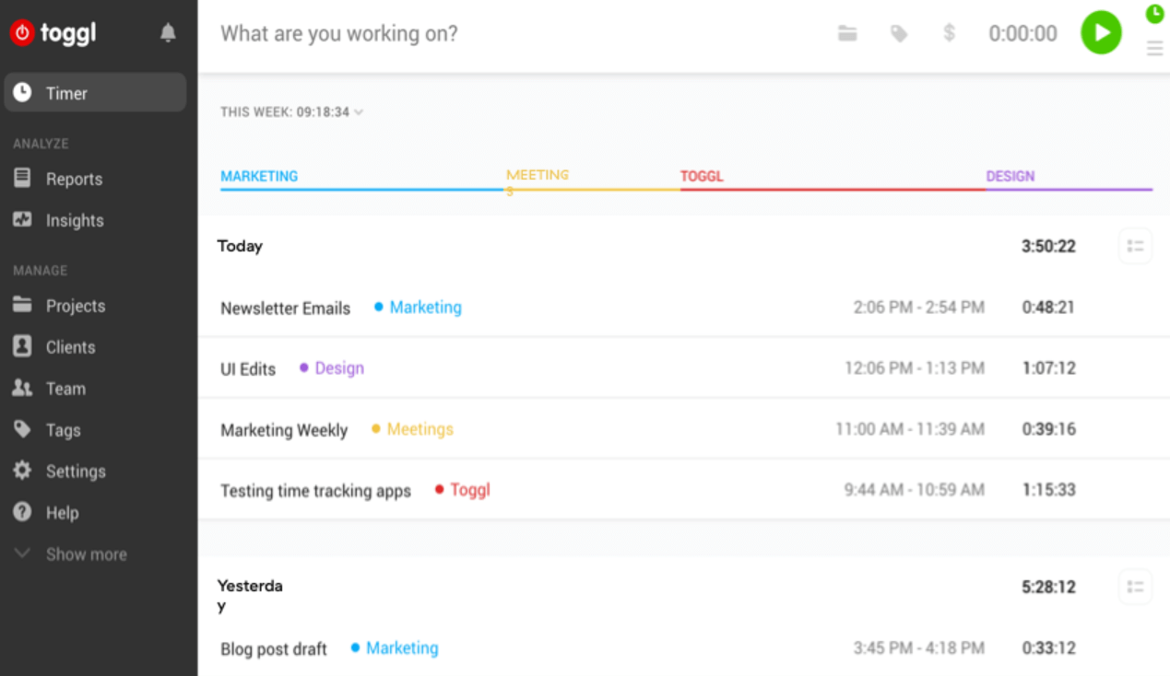
Раздел таймера в Toggl
Инструмент отслеживает время, которое в тратите на задачи и работу с различными приложениями. Можно настроить приложение для команды и следить за продуктивностью участников. Есть возможность формирования и автоматической отправки отчётов, что особенно ценно при повременной оплате. С помощью Toggl можно выявить неэффективный расход времени, чтобы исправить ситуацию.
Toggl позволяет запускать таймер в популярных онлайн-инструментах: Asana, Todoist, Trello. Есть расширение для Chrome и Firefox. Присутствует интеграция со 100+ сервисами и приложениями.

Timeneye
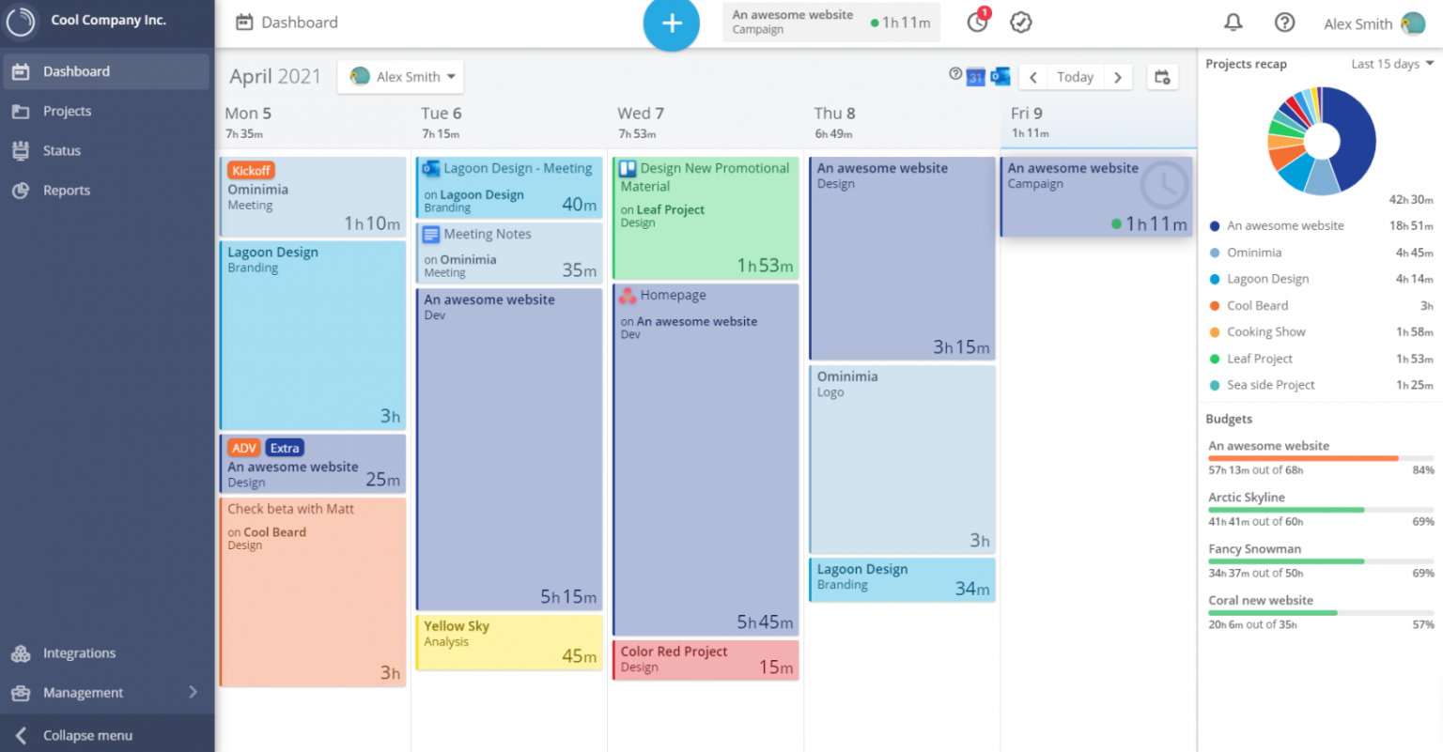
Панель данных в Timeneye
Timeneye позволяет отслеживать время с помощью автоматического таймера или ручного ввода. Можно считать, сколько времени уходит на выполнение определённой задачи или проекта. Инструмент доступен для применения в команде. Можно наблюдать прогресс проектов и создавать экспортируемые отчёты.
Приложение интегрируется с почтой, таск-менеджерами, Google Документами и Таблицами. Можно создавать собственные интеграции с более чем 2 000 приложениями. Есть браузерные расширения.

Focus Booster
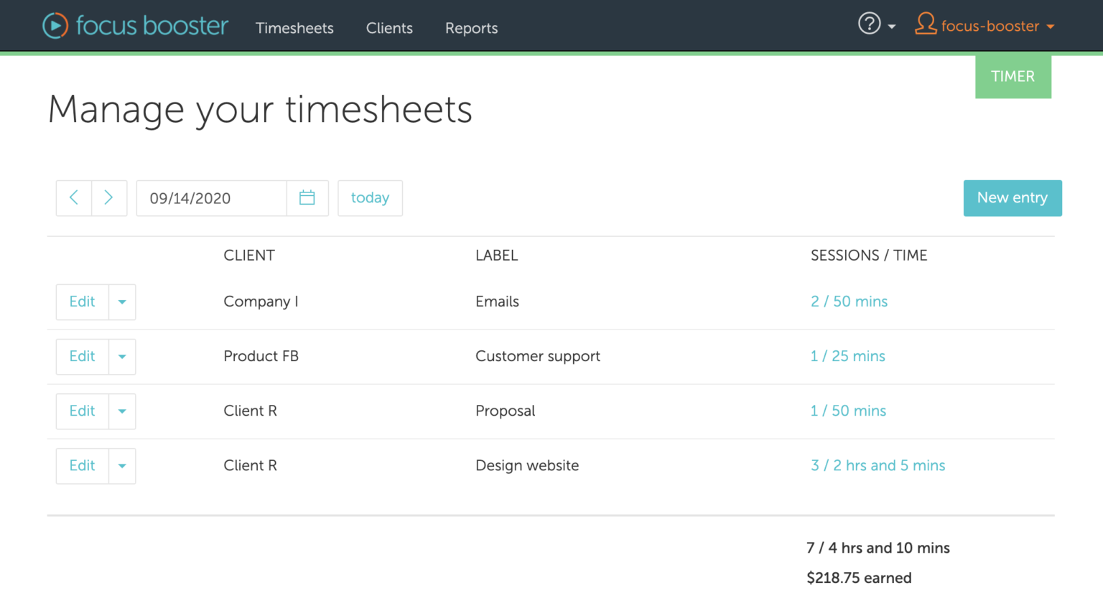
Отчёт Focus Booster показывает время, потраченное на каждого отдельного клиента
Приложение помогает организовать работу по методу Помодоро, когда задачи выполняют строго по времени с короткими «переменками» по 5-10 минут. Всплывающие уведомления или звуковые сообщения напомнят об окончании периода отдыха или работы. При этом Focus Booster формирует подробные отчёты и можно на графике проследить расход времени.
Приложение доступно в веб-версии, на мобильных и десктопных устройствах. Отслеживать сеансы можно даже в офлайн-режиме.

